SOFTWARE DESIGN DOCUMENT
(SDD)

Pengembangan Website E-Commerce Hii Stranger
Versi 1.0

Nama Klien | Hii Stranger
Kelompok / Kelas | 1 (satu) / 4KA21
Disusun oleh | Hanif Fityatal Haq (System Designer); anggota kelompok: Sabrina Lulu Yunisa, Anggia Rahmani Syahdianto, Maulana Nur Anfajm
Dosen Pengampu | Lulu Chaerani Munggaran
Tanggal | 07-11-2026

Program Studi Sistem Informasi
Fakultas Ilmu Komputer dan Teknologi Informasi
Universitas Gunadarma

DAFTAR ISI
1. PENDAHULUAN 3
1.1 Tujuan Dokumen 3
1.2 Ruang Lingkup Desain 3
1.3 Definisi dan Singkatan 3
1.4 Referensi 4
2. GAMBARAN DESAIN DAN KEPUTUSAN DESAIN 4
2.1 Ringkasan Kebutuhan Acuan 4
2.2 Keputusan Desain 4
3. ARSITEKTUR SISTEM 6
3.1 Diagram Arsitektur 6
3.2 Deskripsi Komponen 7
3.3 Interaksi antar Komponen 8
3.4 Arsitektur Penerapan (Deployment) 10
3.5 Desain Keamanan 10
4. DESAIN PROSES BISNIS 11
4.1 Proses Bisnis Usulan 12
4.2 Alur Proses per Use Case 13
5. DESAIN BASIS DATA 29
5.1 Entity Relationship Diagram 29
5.2 Skema Relasional 30
5.3 Kamus Data 31
6. DESAIN ANTARMUKA PENGGUNA 37
6.1 Struktur Navigasi 37
6.2 Daftar Layar 37
6.3 Rancangan Layar (Wireframe / Mockup) 37
6.4 Prinsip Antarmuka 38
7. DESAIN MODUL DAN LOGIKA PROGRAM 38
8. DESAIN PERMODELAN MATEMATIKA (JIKA ADA) 41
9. DESAIN SIMULASI (JIKA ADA) 41
10. LINGKUNGAN PENGEMBANGAN DAN RENCANA IMPLEMENTASI 42
10.1 Lingkungan Pengembangan 42
10.2 Peta Implementasi per Sprint 43
11. MATRIKS KETERLACAKAN DESAIN 43
12. REFERENSI DAN PERNYATAAN PENGGUNAAN AI 44

RIWAYAT REVISI
Versi | Tanggal | Nama | Alasan Perubahan
1.0 | 07-11-2026 | Hanif Fityatal Haq (System Designer) | Versi awal untuk dikumpulkan Minggu 8

1. PENDAHULUAN

1.1 Tujuan Dokumen
Dokumen Software Design Document (SDD) ini menerjemahkan kebutuhan pada SRS Pengembangan Website E-Commerce Hii Stranger menjadi rancangan yang siap diimplementasikan oleh programmer pada Sprint 1–3 (Minggu 9, 10, dan 12). Dokumen ini memuat arsitektur sistem, rancangan proses bisnis dan alur use case, rancangan basis data, serta rancangan modul dan logika program.
Pembaca dokumen ini adalah programmer (acuan pemrograman), tester (acuan skenario pengujian Minggu 13), klien Hii Stranger (menyetujui rancangan proses bisnis dan rancangan layar), serta anggota tim proyek lainnya.

1.2 Ruang Lingkup Desain
Rancangan mengacu pada SRS versi 1.2 (02-11-2026). Cakupan desain meliputi seluruh 20 use case (UC-01 s.d. UC-20) dan 16 kebutuhan fungsional (KF-01 s.d. KF-16): 11 KF Must, 4 KF Should, dan 1 KF Could, serta 7 kebutuhan non-fungsional (KNF-01 s.d. KNF-07) dan 6 entitas data yang dirancang menjadi 13 tabel.
Kebutuhan yang belum dirancang adalah butir Won’t have pada SRS Bagian 8: pengelolaan artikel atau konten, aplikasi mobile Android/iOS, live shopping, sistem produksi pakaian, akuntansi dan penggajian, sinkronisasi otomatis dengan Shopee dan TikTok Shop, sistem logistik atau kurir sendiri, fitur loyalitas, rekomendasi berbasis AI, dan pemeliharaan jangka panjang. Butir tersebut tidak dikerjakan pada proyek ini dan dicatat untuk pengembangan berikutnya. Rancangan antarmuka pengguna (Bagian 6) disusun terpisah oleh anggota yang menangani UI/UX.

1.3 Definisi dan Singkatan
Istilah | Arti
SRS / SDD | Software Requirements Specification / Software Design Document
KF, KNF, UC | Kebutuhan Fungsional, Kebutuhan Non-Fungsional, Use Case (kode dari SRS)
ERD, PK, FK | Entity Relationship Diagram, Primary Key, Foreign Key
API / REST | Application Programming Interface; REST adalah gaya API berbasis HTTP dengan format data JSON
JWT | JSON Web Token, token autentikasi yang dikirim pada setiap permintaan ke API
QRIS | Quick Response Code Indonesian Standard, standar kode QR pembayaran yang dipakai pelanggan
PO / Ready stock | Pre-Order (barang dipesan lebih dulu, ada estimasi waktu) / barang tersedia di stok
SKU / Varian | Kode unik satu kombinasi ukuran dan warna dari sebuah produk
LRS | Logical Record Structure, hasil transformasi ERD menjadi tabel beserta kunci dan relasinya
Handler, Service, Repository | Lapisan kode backend: penerima permintaan HTTP, logika bisnis, dan akses basis data
MoSCoW | Metode prioritas Must, Should, Could, Won’t have yang dipakai pada SRS

1.4 Referensi
SRS versi 1.2 (02-11-2026); Requirement Document Bagian I dan Dokumen Perencanaan Bagian II; dokumentasi framework dan teknologi yang dipakai (daftar lengkap pada Bagian 12).

2. GAMBARAN DESAIN DAN KEPUTUSAN DESAIN

2.1 Ringkasan Kebutuhan Acuan
Dari SRS | Jumlah / Isi | Dijawab di Bagian
Kebutuhan fungsional (Must / Should / Could) | 11 / 4 / 1 (total 16: KF-01 s.d. KF-16) | 3, 4, 6, 7, 11
Use case | UC-01 s.d. UC-20 | 4, 6, 7
Kebutuhan non-fungsional utama | KNF-01 kinerja (≤ 3 detik), KNF-04 integrasi dan QRIS manual, KNF-05 reliabilitas data, KNF-07 keamanan dan kerahasiaan data | 2.2, 3, 5
Entitas data | Akun Pengguna, Produk, Pesanan, Pembayaran, Data Pengiriman, Pengaturan Website (menjadi 13 tabel) | 5

2.2 Keputusan Desain
Keputusan desain penting beserta alternatif dan alasannya dicatat pada tabel berikut dan merujuk kebutuhan yang mendorongnya.
No | Keputusan | Alternatif | Alasan | Kebutuhan
D-01 | Arsitektur klien–server berbasis web: antarmuka Next.js dan REST API Go | Aplikasi mobile native; aplikasi web satu lapis | Pelanggan cukup memakai browser di komputer atau ponsel; aplikasi mobile di luar ruang lingkup | KNF-03, KNF-06
D-02 | Backend Go + Gin dengan lapisan routes → middleware → handler → service → repository | Handler langsung menjalankan query | Aturan bisnis terpisah dari akses data sehingga mudah dipelihara dan diuji | KNF-02
D-03 | Basis data PostgreSQL dengan driver pgx | MySQL; basis data NoSQL | Data produk, stok, dan pesanan bersifat relasional; transaksi ACID menjaga stok dan pesanan tetap konsisten | KNF-05
D-04 | Frontend Next.js + TypeScript + shadcn/ui + Lucide React | Halaman HTML statis biasa | Halaman katalog cepat dimuat, responsif di ponsel, dan komponen mudah disesuaikan dengan identitas merek | KNF-01, KNF-06
D-05 | Autentikasi memakai JWT, kata sandi di-hash dengan bcrypt, hak akses berdasarkan peran (customer, admin, owner) | Kata sandi teks biasa; satu peran untuk semua | Melindungi data pengguna dan membatasi akses sesuai peran | KNF-07, KF-04
D-06 | Pembayaran QRIS manual: kode QRIS ditampilkan, pelanggan mengunggah bukti, admin memvalidasi; nominal diberi kode unik | Payment gateway dengan verifikasi otomatis | SRS menetapkan verifikasi manual tanpa integrasi otomatis; kode unik membantu admin mencocokkan pembayaran | KNF-04, KF-05, KF-06
D-07 | Gambar produk dan banner di Cloudinary (URL disimpan di basis data); bukti pembayaran disimpan pada kolom proof_data | Semua gambar disimpan di server aplikasi | Server tidak terbebani dan gambar dapat diubah ukurannya otomatis | KNF-01
D-08 | Nama produk, ukuran, dan harga satuan disalin ke order_items saat pesanan dibuat | order_items hanya menunjuk ke produk | Riwayat pesanan tetap benar walaupun harga atau data produk diubah admin | KNF-05, KF-03
D-09 | Stok disimpan per varian; dicek saat pesanan dibuat dan dikurangi saat pembayaran divalidasi admin dalam satu transaksi basis data | Stok dikurangi saat pesanan dibuat | Stok tidak tertahan oleh pesanan yang tidak dibayar; transaksi dan CHECK stock ≥ 0 mencegah stok negatif | KNF-05, KF-06, KF-08
D-10 | Perubahan skema dikelola dengan migrasi golang-migrate (berkas up/down) dan constraint bernama | Mengubah skema langsung di basis data | Perubahan skema tercatat di Git, dapat diulang, dan dapat dibatalkan | KNF-02, KNF-05
D-11 | Ongkir dihitung dari tabel shipping_rates (data dari berkas Excel), resi J&T Express diisi manual oleh admin | API ongkir ekspedisi | SRS tidak mencakup integrasi dengan sistem ekspedisi | KF-03, KF-11, KF-13
D-12 | Kode di GitHub (branch main dan dev), hosting di Railway | Server sendiri (VPS) | Deploy cepat dan biaya rendah sesuai Dokumen Perencanaan | KNF-03

3. ARSITEKTUR SISTEM

3.1 Diagram Arsitektur
Sistem dirancang dalam tiga lapisan: lapisan presentasi (antarmuka web Next.js pada peramban), lapisan aplikasi (REST API Go + Gin dengan alur routes dan middleware → handlers → services → repository), dan lapisan data (PostgreSQL). Cloudinary dipakai untuk penyimpanan gambar. QRIS hanya ditampilkan kepada pelanggan, sedangkan Shopee dan TikTok Shop tidak terintegrasi otomatis (SRS Bagian 3.4).
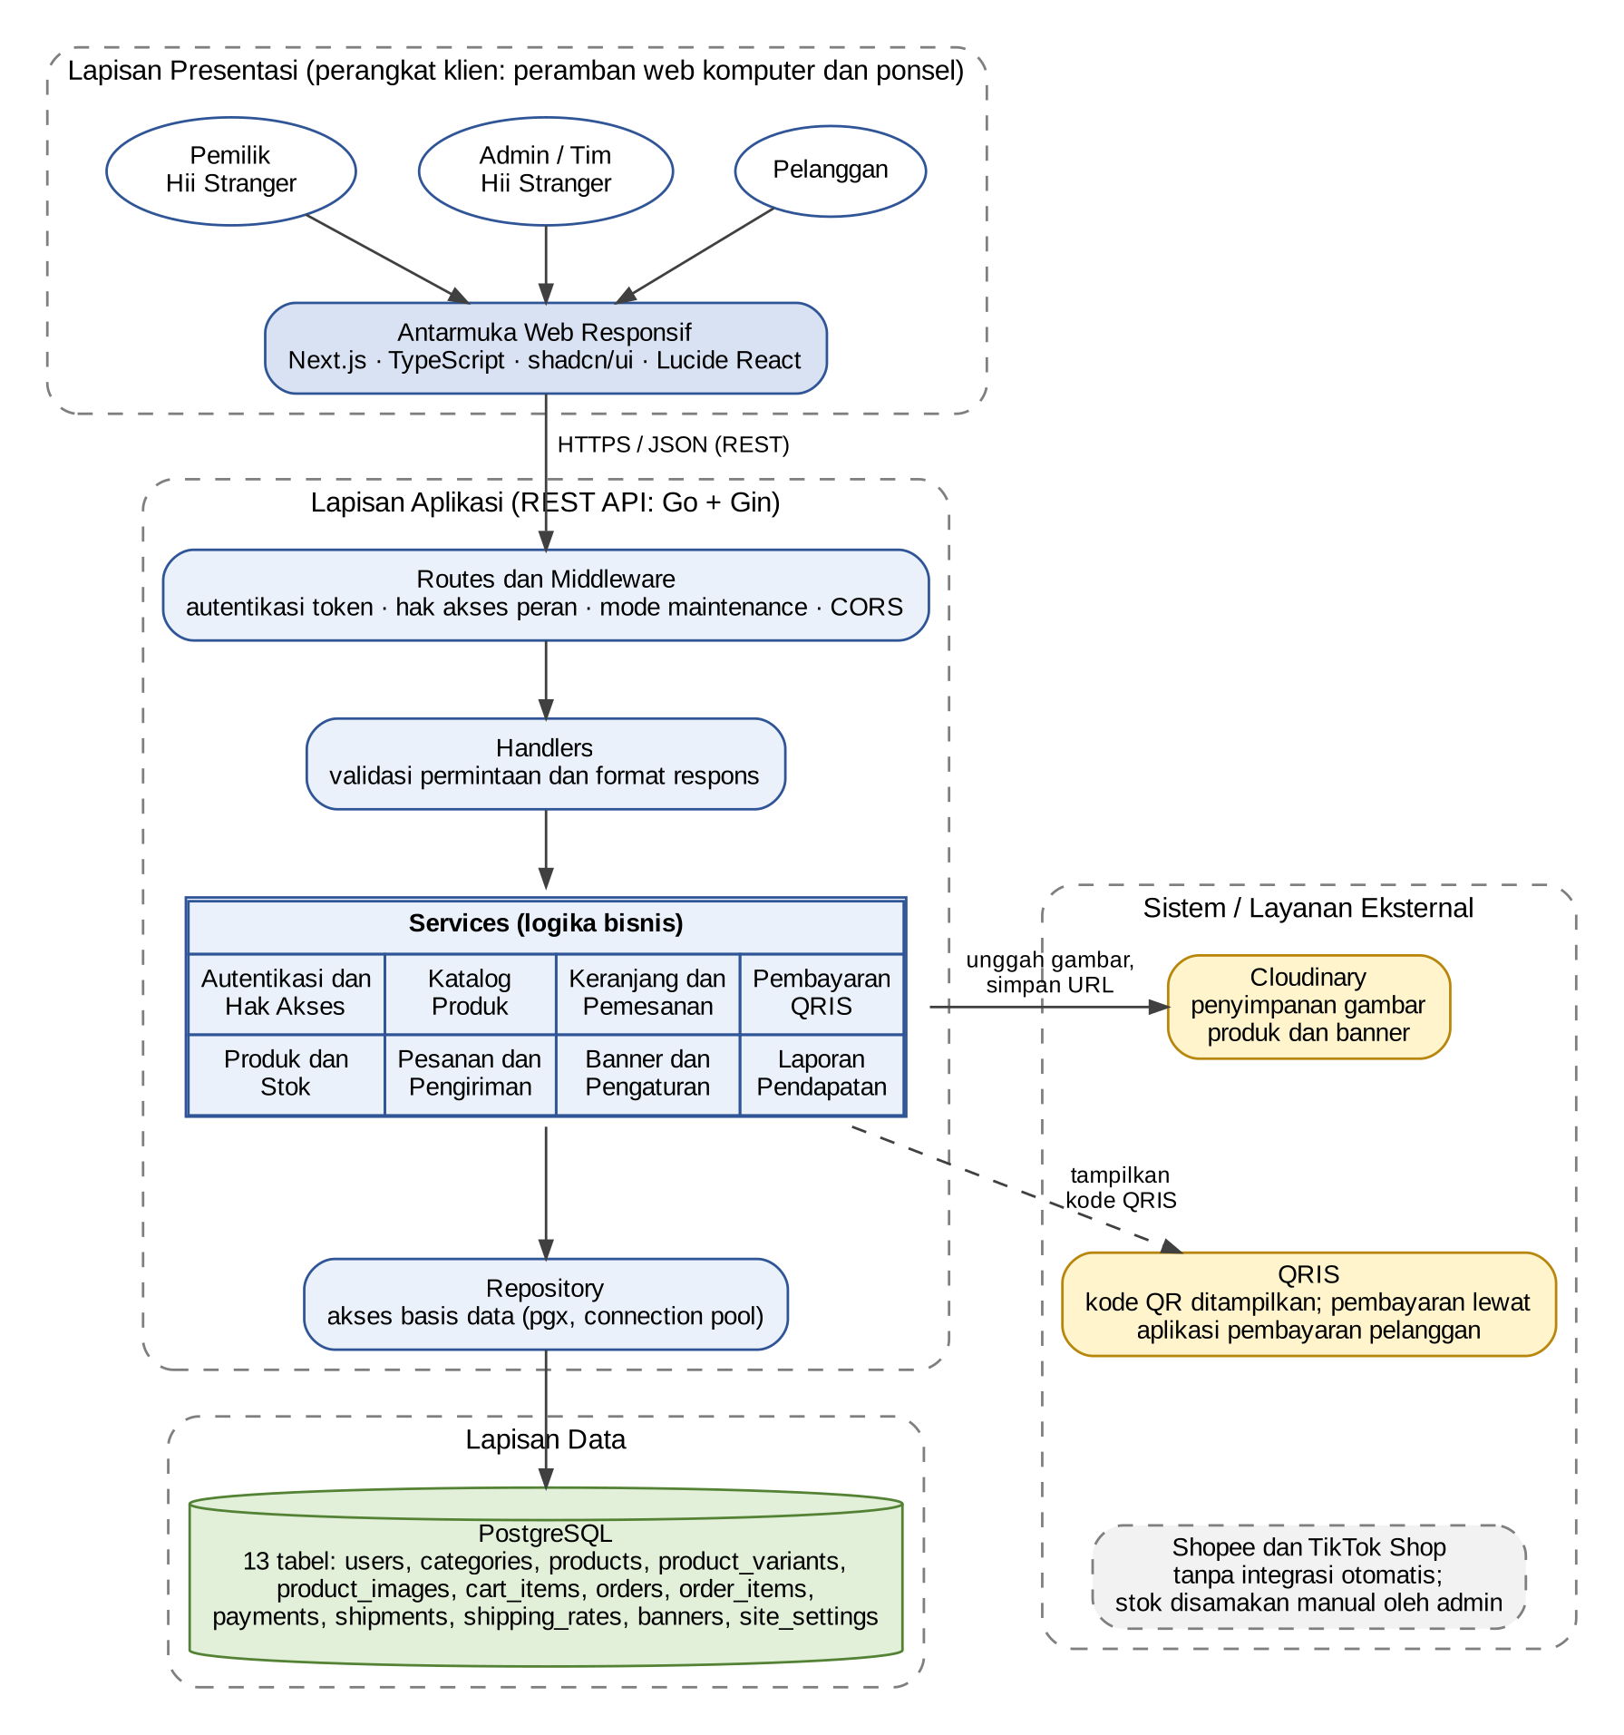
Gambar 3.1 Arsitektur Sistem

3.2 Deskripsi Komponen
Komponen | Tanggung Jawab | Teknologi | Berinteraksi dengan | KF / UC
Antarmuka web responsif | Menampilkan katalog, keranjang, formulir pesanan, halaman admin dan pemilik; memvalidasi input di sisi klien | Next.js, TypeScript, shadcn/ui, Lucide React | Routes dan Middleware (REST API) | Semua UC
Routes dan Middleware | Memetakan URL ke handler; memeriksa token, hak akses peran, mode maintenance, dan CORS | Go, Gin | Handlers | KF-04, KF-15, KNF-07
Handlers | Menerima permintaan HTTP, memvalidasi masukan, memanggil service, membentuk respons JSON | Go, Gin | Services | Semua UC
Service Autentikasi dan Hak Akses | Registrasi, login, pembuatan token, hash kata sandi, pemeriksaan peran | Go (bcrypt, JWT) | Repository | KF-04, UC-05, UC-06
Service Katalog Produk | Katalog, detail produk, pencarian, dan penelusuran kategori | Go | Repository | KF-01, KF-02
Service Produk dan Stok | Kelola produk, harga, varian, stok, ready/PO, gambar produk | Go, Cloudinary | Repository, Cloudinary | KF-07, KF-08, KF-09
Service Keranjang dan Pemesanan | Kelola keranjang; membuat pesanan; menghitung subtotal dan ongkir | Go | Repository | KF-03
Service Pembayaran QRIS | Menampilkan QRIS dan nominal dengan kode unik; menerima bukti; validasi pembayaran oleh admin | Go | Repository | KF-05, KF-06
Service Pesanan dan Pengiriman | Daftar dan detail pesanan, ubah status, pemeriksaan jangkauan, nomor resi | Go | Repository | KF-10, KF-11, KF-12, KF-13
Service Banner dan Pengaturan | Kelola banner dan mode maintenance | Go, Cloudinary | Repository, Cloudinary | KF-14, KF-15
Service Laporan Pendapatan | Menghitung ringkasan pendapatan dari transaksi tercatat | Go | Repository | KF-16
Repository | Menjalankan query SQL dan transaksi ke basis data melalui connection pool | Go, pgx | PostgreSQL | Semua UC
PostgreSQL | Menyimpan 13 tabel data (Bagian 5) dengan constraint dan indeks; skema dikelola golang-migrate | PostgreSQL | Repository | Semua KF
Cloudinary | Menyimpan dan menyajikan gambar produk dan banner | Layanan cloud | Service Produk dan Stok, Service Banner dan Pengaturan | KF-01, KF-07, KF-14

3.3 Interaksi antar Komponen
Sequence diagram dibuat untuk UC-07 Membuat Pesanan karena merupakan use case Must yang paling kompleks: melibatkan pemeriksaan login, keranjang, validasi data dan stok, perhitungan ongkir, serta penyimpanan pesanan dalam satu transaksi. Alur pengecualian (belum login, data tidak lengkap, stok tidak mencukupi) mengikuti spesifikasi UC-07 pada SRS.
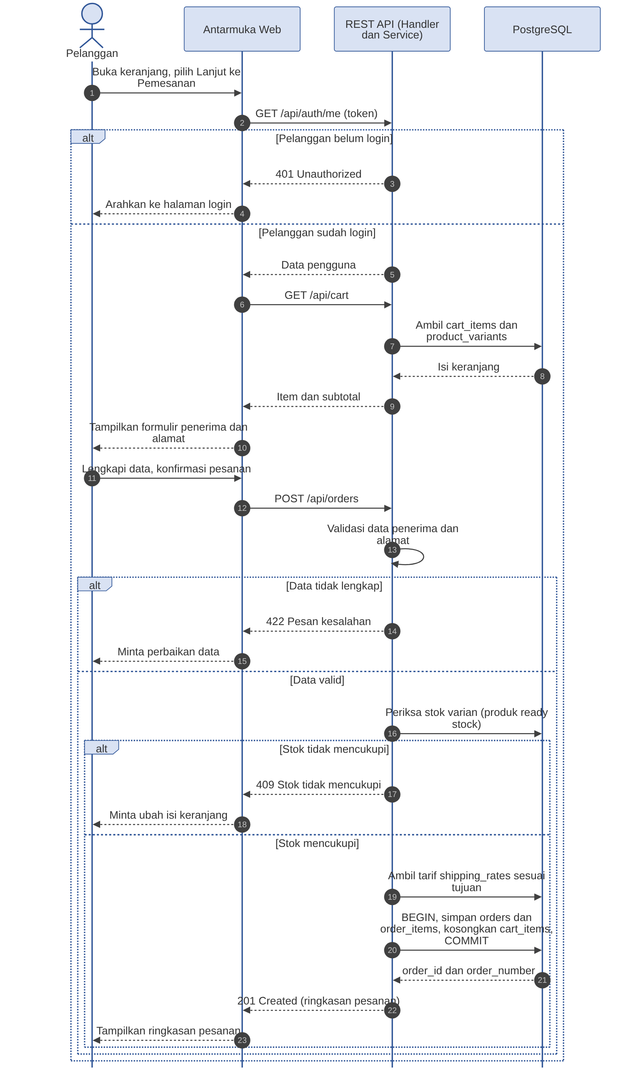
Gambar 3.2 Sequence Diagram UC-07 Membuat Pesanan

3.4 Arsitektur Penerapan (Deployment)
Selama pengembangan, kode dikembangkan di laptop programmer dan dikelola pada GitHub. Lingkungan uji (staging) dipakai mulai Sprint 1 dan lingkungan produksi dijalankan di hosting Railway, masing-masing dengan service frontend, service backend, dan basis data PostgreSQL. Perangkat klien cukup memiliki peramban web modern dan koneksi internet (sesuai Lingkungan Operasi di SRS Bagian 3.3).
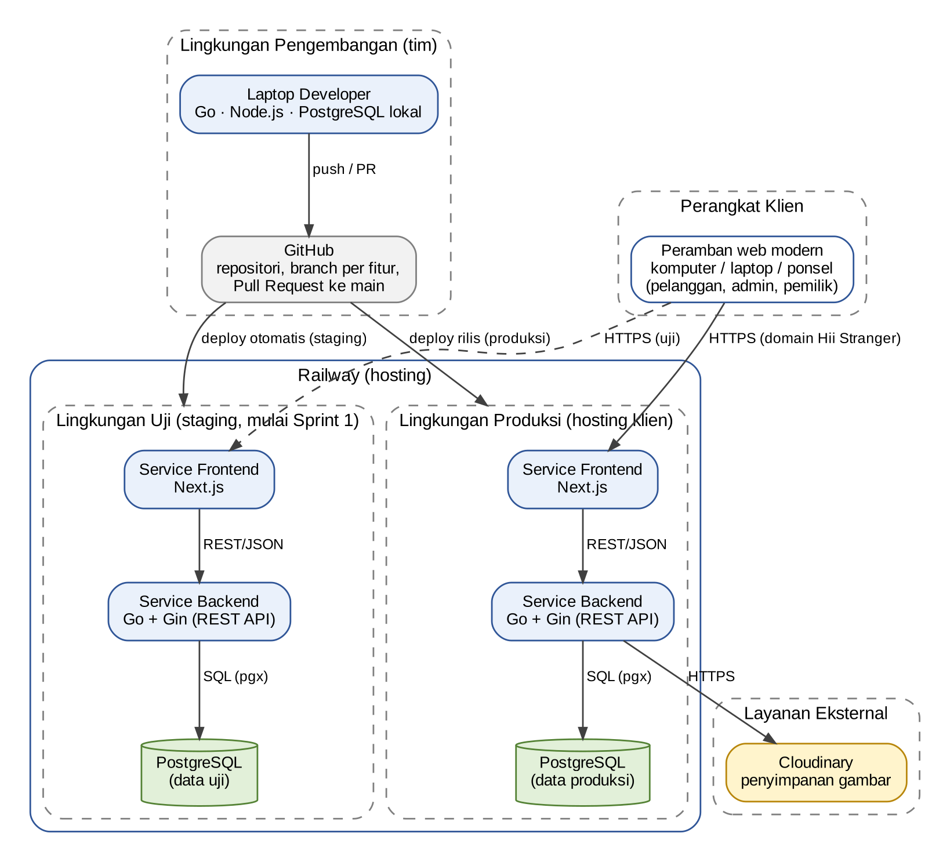
Gambar 3.3 Arsitektur Penerapan

3.5 Desain Keamanan
Aspek | Rancangan | KNF
Autentikasi | Registrasi dan login dengan email dan kata sandi; kata sandi disimpan sebagai hash bcrypt (kolom password_hash), tidak pernah sebagai teks biasa; login menghasilkan token JWT dengan masa berlaku terbatas | KNF-07
Otorisasi / hak akses | Tiga peran pada kolom users.role: customer, admin, owner. Middleware memeriksa peran pada setiap rute; pelanggan hanya dapat membaca dan mengubah keranjang serta pesanannya sendiri (user_id), admin mengakses rute pengelolaan, pemilik mengakses laporan pendapatan dan mode maintenance | KNF-07
Perlindungan data | Validasi semua masukan di handler; query berparameter melalui pgx untuk mencegah SQL injection; data pelanggan hanya dapat dibaca admin dan pemilik; bukti pembayaran hanya dapat dibuka oleh pemilik pesanan dan admin; komunikasi memakai HTTPS di Railway | KNF-07
Integritas dan ketersediaan data | Constraint PRIMARY KEY, FOREIGN KEY, UNIQUE, dan CHECK pada basis data; transaksi untuk pembuatan pesanan dan validasi pembayaran; pencadangan basis data mengikuti fasilitas hosting | KNF-05
Keamanan unggahan | Unggahan bukti pembayaran dan gambar dibatasi jenis dan ukuran berkasnya sebelum disimpan | KNF-07, KNF-04
Mode maintenance | Saat mode aktif, middleware menjawab permintaan pelanggan dengan pesan pemeliharaan, sedangkan admin dan pemilik tetap dapat masuk | KF-15

4. DESAIN PROSES BISNIS
Proses bisnis usulan (to-be) pada Dokumen Perencanaan Bagian II dirinci menjadi alur yang dijalankan sistem dalam bentuk activity diagram UML dengan swimlane. Alur dibagi menjadi empat jalur: Pelanggan, Sistem Website, Admin / Tim Hii Stranger, dan Pemilik Hii Stranger.

4.1 Proses Bisnis Usulan
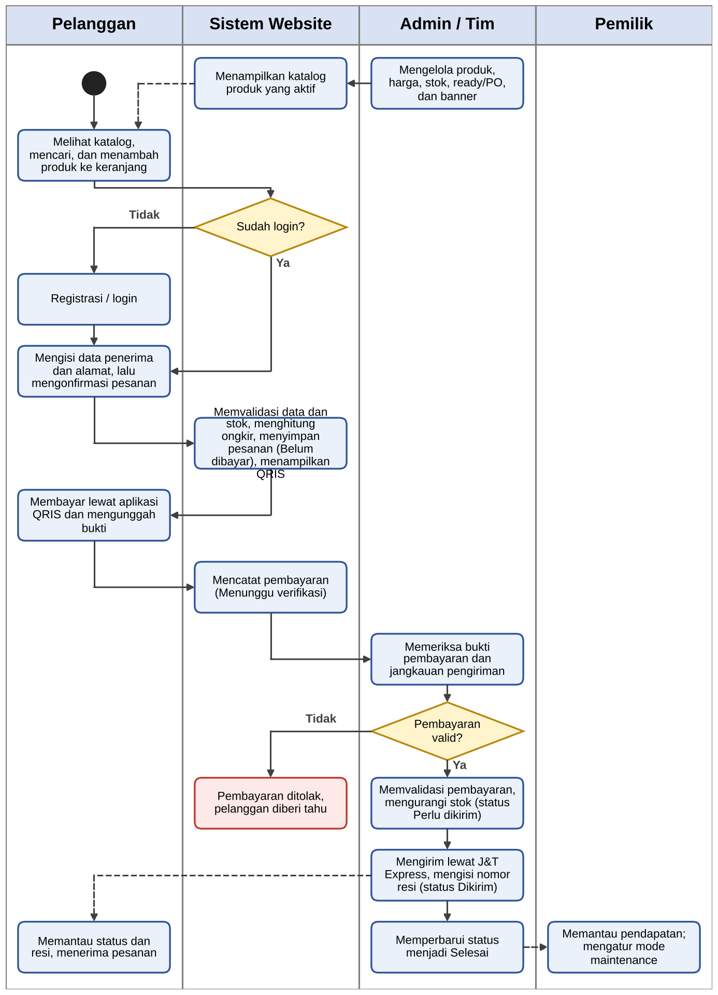
Gambar 4.1 Proses Bisnis Usulan
Ringkasan alur: pelanggan melihat katalog dan memasukkan produk ke keranjang; pelanggan yang belum login wajib registrasi atau login; sistem memvalidasi data dan stok, menghitung ongkir, menyimpan pesanan berstatus belum dibayar, lalu menampilkan QRIS; pelanggan membayar dan mengunggah bukti; admin memeriksa bukti dan jangkauan pengiriman, kemudian memvalidasi atau menolak pembayaran; pembayaran valid mengurangi stok dan mengubah status menjadi perlu dikirim; admin mengirim lewat J&T Express dan mengisi nomor resi (status dikirim) hingga pesanan selesai; pemilik memantau pendapatan dan mengatur mode maintenance.

4.2 Alur Proses per Use Case
Activity diagram dibuat untuk seluruh 20 use case pada SRS, termasuk use case Must, Should, dan Could. Alur alternatif dari spesifikasi use case ditampilkan sebagai percabangan pada diagram.
Use Case | Jenis Diagram | Gambar | Catatan
UC-01 Melihat Katalog Produk | Activity diagram | Gambar 4.2.1 | Termasuk Alur alternatif: sistem menampilkan pesan kesalahan; ulang: menelusuri produk lainnya
UC-02 Melihat Detail Produk | Activity diagram | Gambar 4.2.2 | Termasuk Alur alternatif: sistem menampilkan pemberitahuan produk tidak ditemukan; ulang: memilih produk lain
UC-03 Mencari dan Memilih Produk | Activity diagram | Gambar 4.2.3 | Termasuk Alur alternatif: sistem menampilkan informasi produk tidak ditemukan; ulang: mengubah kata kunci atau kategori
UC-04 Mengelola Keranjang | Activity diagram | Gambar 4.2.4 | Termasuk Alur alternatif: sistem menampilkan pemberitahuan stok tidak cukup; ulang: mengubah jumlah atau menghapus produk
UC-05 Registrasi Akun Pelanggan | Activity diagram | Gambar 4.2.5 | Termasuk Alur alternatif: sistem menampilkan pesan kesalahan
UC-06 Login Pelanggan | Activity diagram | Gambar 4.2.6 | Termasuk Alur alternatif: sistem menampilkan pesan login gagal
UC-07 Membuat Pesanan | Activity diagram | Gambar 4.2.7 | Termasuk Alur alternatif: sistem meminta pelanggan login; sistem meminta perbaikan data
UC-08 Membayar dengan QRIS | Activity diagram | Gambar 4.2.8 | Termasuk Alur alternatif: sistem menampilkan pesan kesalahan
UC-09 Melihat Status Pesanan | Activity diagram | Gambar 4.2.9 | Termasuk Alur alternatif: sistem menampilkan pemberitahuan pesanan tidak ditemukan
UC-10 Memvalidasi Pembayaran | Activity diagram | Gambar 4.2.10 | Termasuk Alur alternatif: admin menunda verifikasi; admin tidak mengonfirmasi pembayaran
UC-11 Mengelola Produk dan Harga | Activity diagram | Gambar 4.2.11 | Termasuk Alur alternatif: perubahan dibatalkan, data tetap; sistem menampilkan pesan kesalahan
UC-12 Mengelola Stok Produk | Activity diagram | Gambar 4.2.12 | Termasuk Alur alternatif: sistem menolak perubahan
UC-13 Mengatur Jenis Produk dan Estimasi PO | Activity diagram | Gambar 4.2.13 | Termasuk Alur alternatif: sistem menolak penyimpanan
UC-14 Mengelola Pesanan Masuk | Activity diagram | Gambar 4.2.14 | Termasuk Alur alternatif: sistem menampilkan pesan kesalahan; ulang: memilih pesanan lain
UC-15 Memeriksa Ketersediaan Pengiriman | Activity diagram | Gambar 4.2.15 | Termasuk Alur alternatif: admin melakukan pemeriksaan lebih lanjut; admin menunda pengiriman dan menentukan tindak lanjut
UC-16 Memperbarui Status Pesanan | Activity diagram | Gambar 4.2.16 | Termasuk Alur alternatif: sistem menolak perubahan
UC-17 Mengirim Informasi Resi Pengiriman | Activity diagram | Gambar 4.2.17 | Termasuk Alur alternatif: sistem meminta admin memperbaiki atau melengkapi data
UC-18 Mengelola Banner Website | Activity diagram | Gambar 4.2.18 | Termasuk Alur alternatif: sistem menampilkan pesan kesalahan, perubahan tidak diterapkan; perubahan dibatalkan, banner lama tetap tampil
UC-19 Melihat Pendapatan | Activity diagram | Gambar 4.2.19 | Termasuk Alur alternatif: sistem menolak akses; sistem menampilkan informasi data pendapatan belum tersedia
UC-20 Maintenance Website | Activity diagram | Gambar 4.2.20 | Termasuk Alur alternatif: perubahan dibatalkan, status tetap; sistem menampilkan pesan kesalahan, status sebelumnya dipertahankan

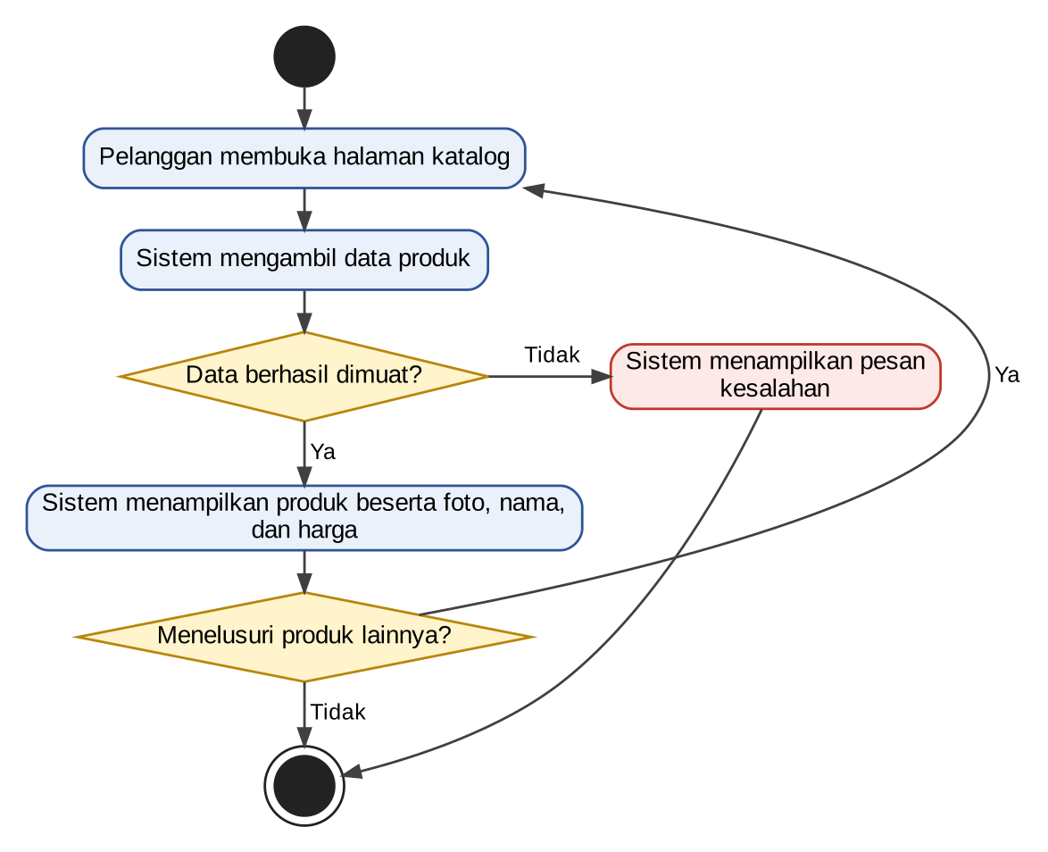
Gambar 4.2.1 Activity Diagram UC-01 Melihat Katalog Produk
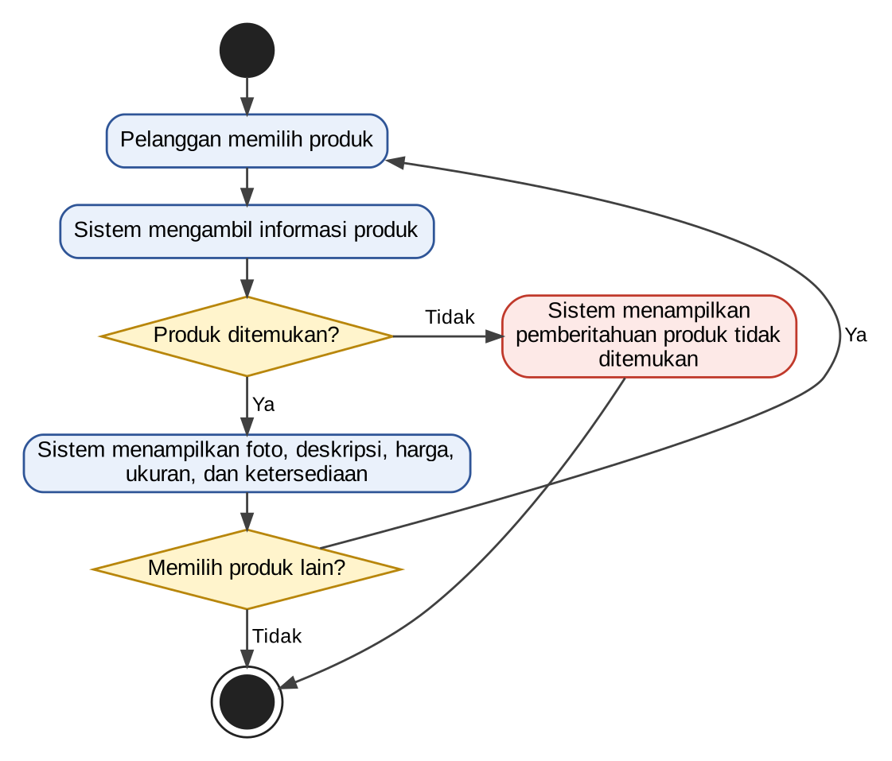
Gambar 4.2.2 Activity Diagram UC-02 Melihat Detail Produk
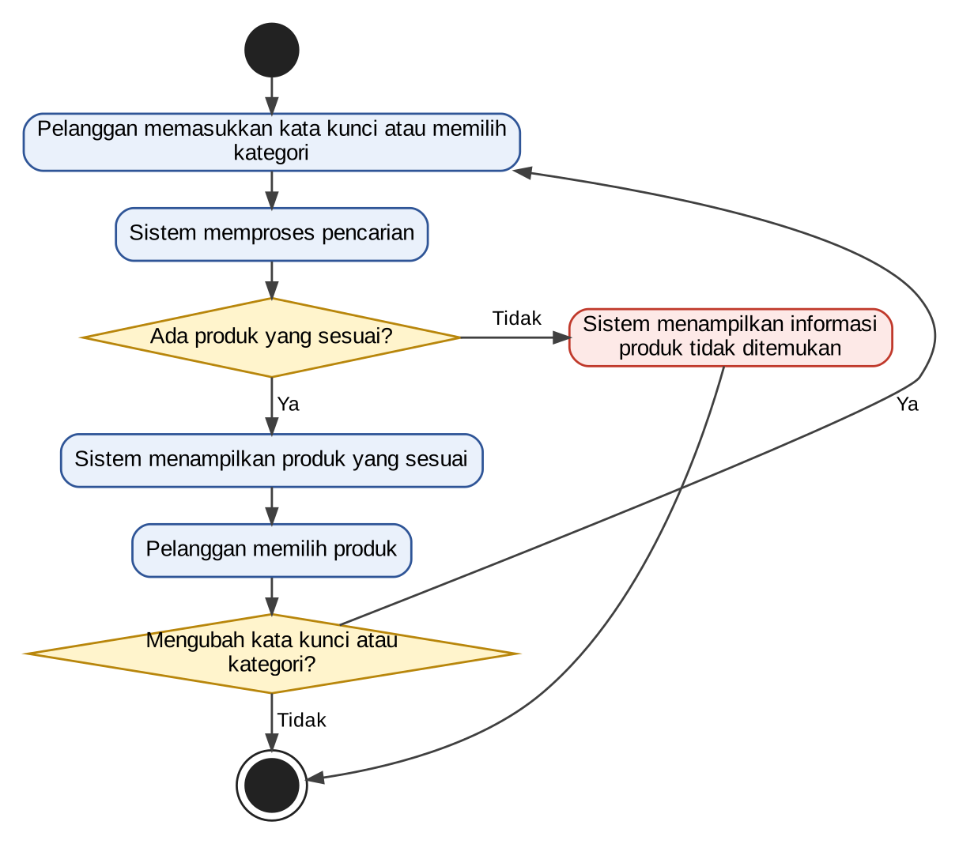
Gambar 4.2.3 Activity Diagram UC-03 Mencari dan Memilih Produk
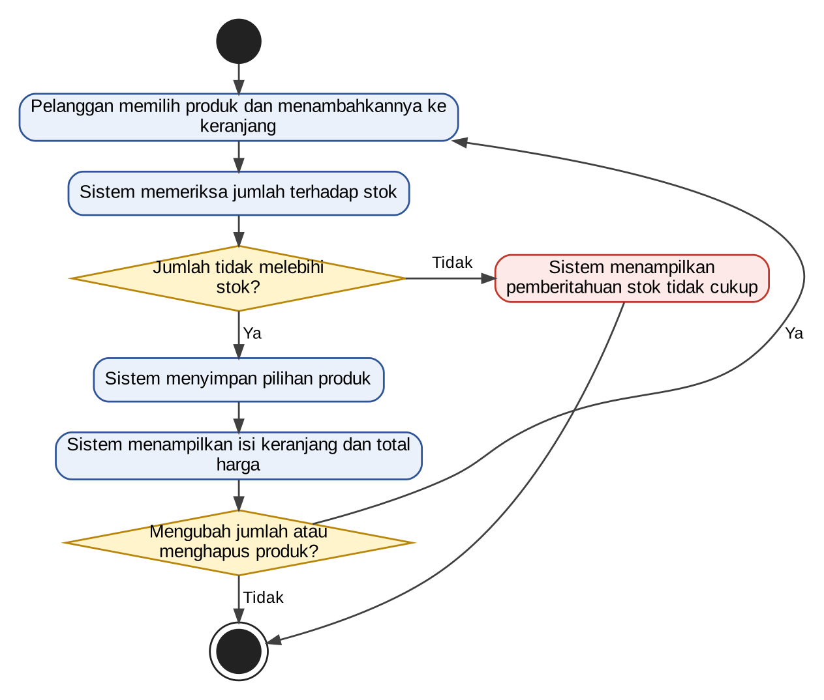
Gambar 4.2.4 Activity Diagram UC-04 Mengelola Keranjang
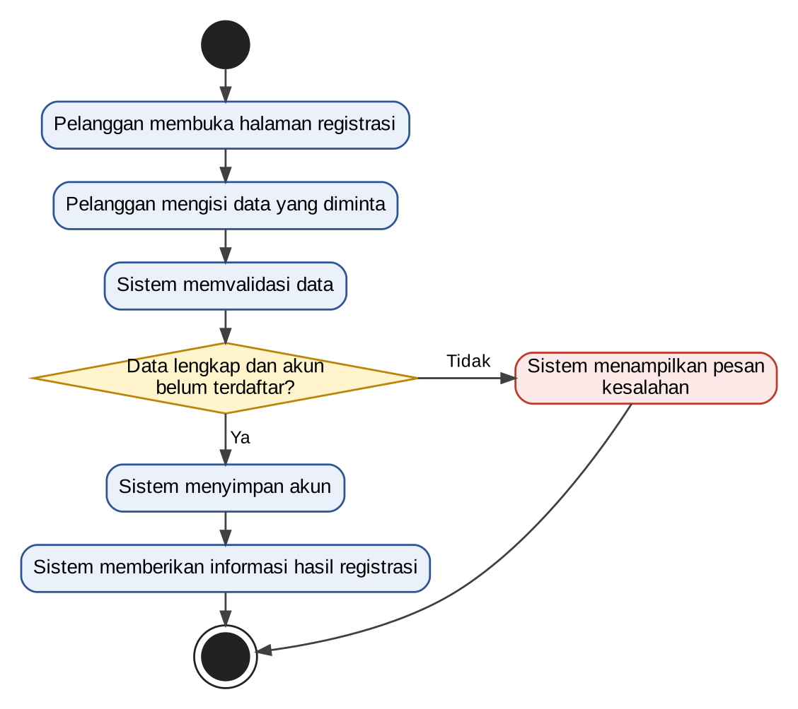
Gambar 4.2.5 Activity Diagram UC-05 Registrasi Akun Pelanggan
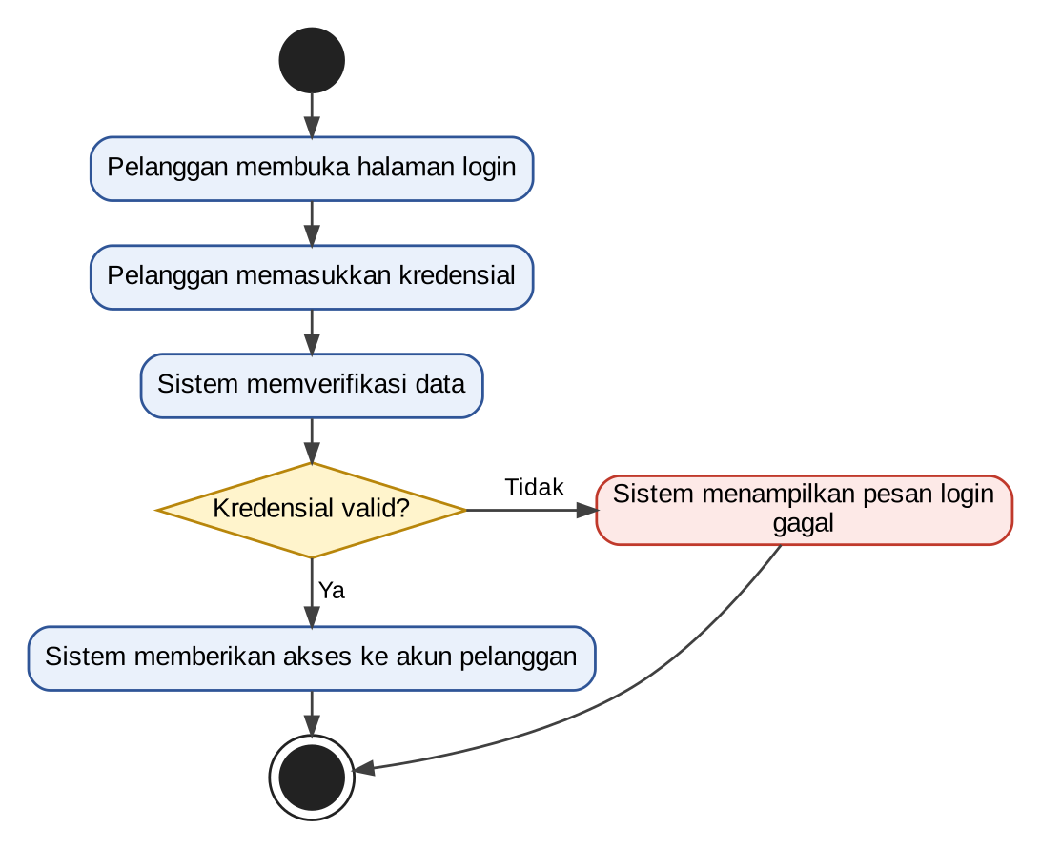
Gambar 4.2.6 Activity Diagram UC-06 Login Pelanggan
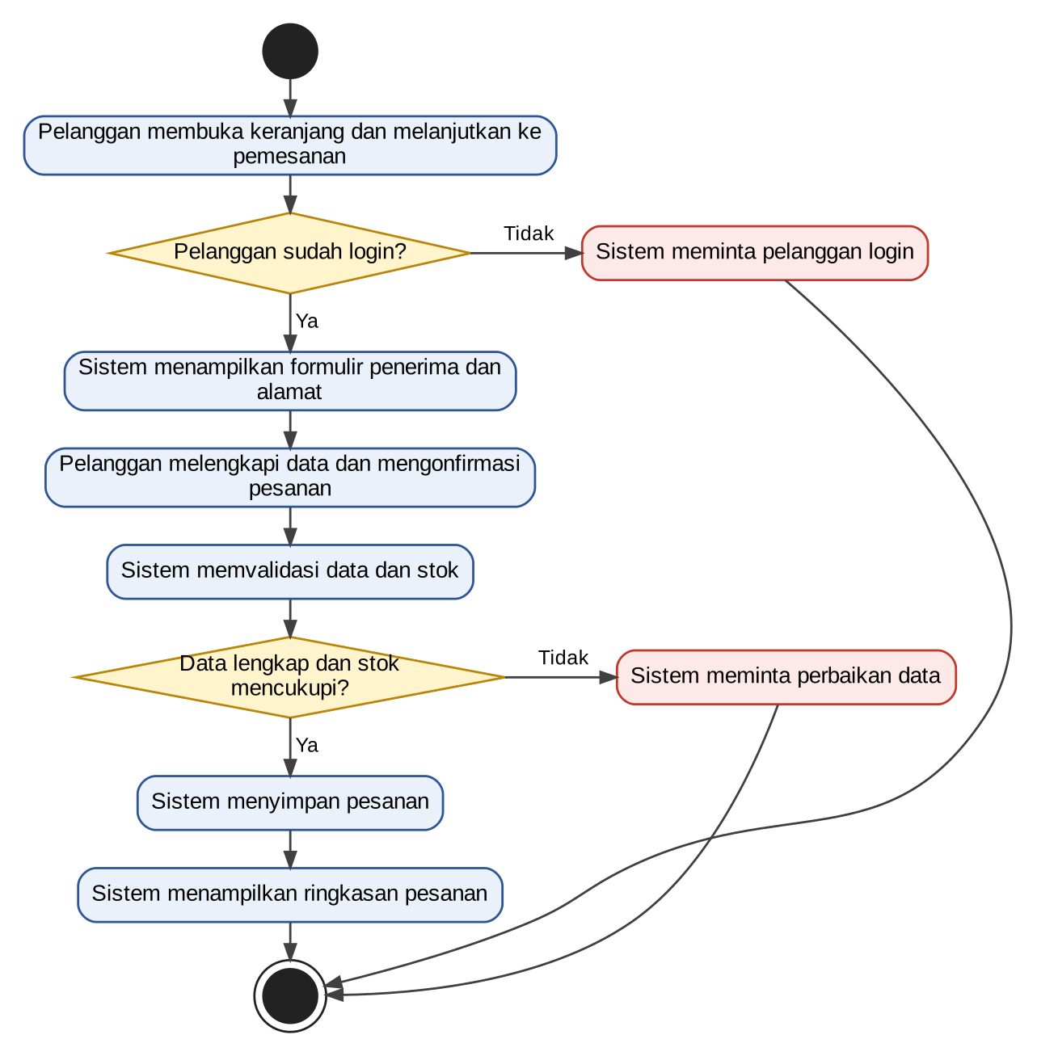
Gambar 4.2.7 Activity Diagram UC-07 Membuat Pesanan
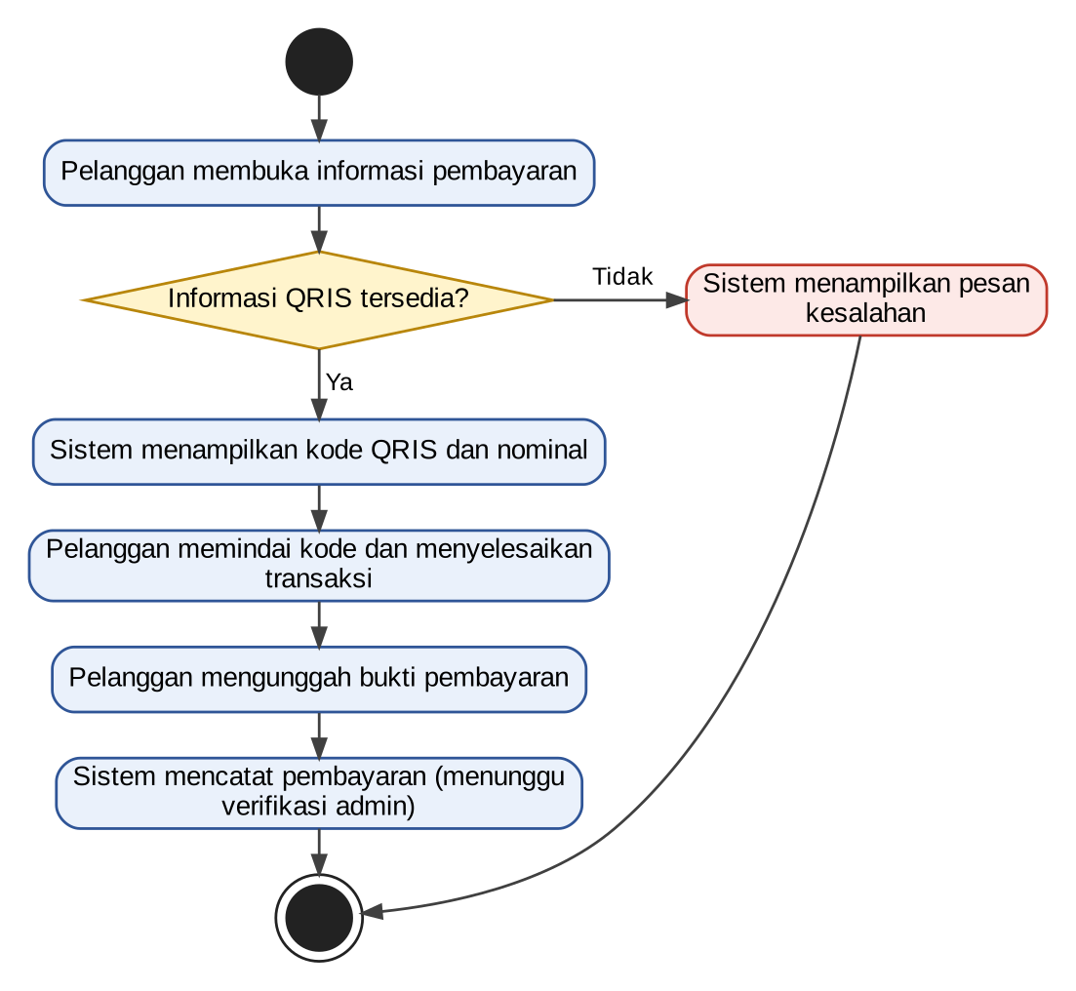
Gambar 4.2.8 Activity Diagram UC-08 Membayar dengan QRIS
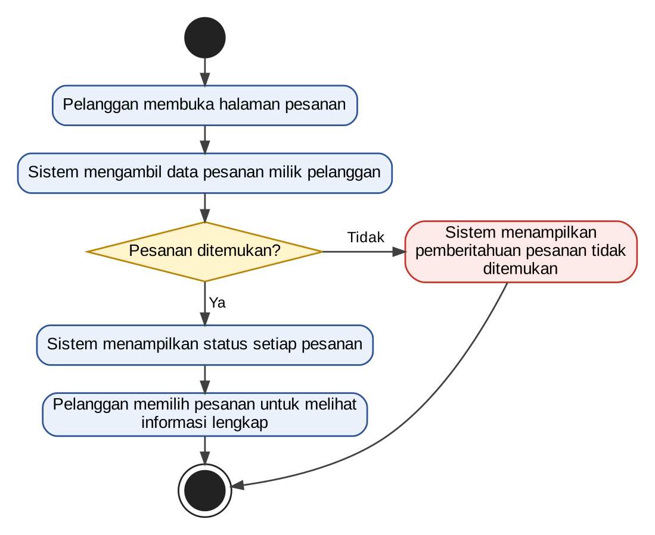
Gambar 4.2.9 Activity Diagram UC-09 Melihat Status Pesanan
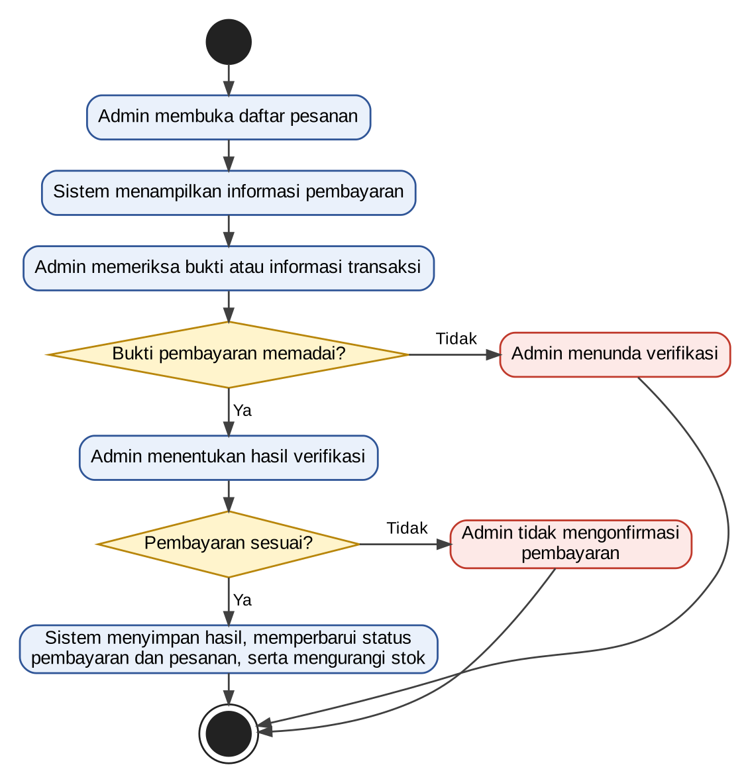
Gambar 4.2.10 Activity Diagram UC-10 Memvalidasi Pembayaran
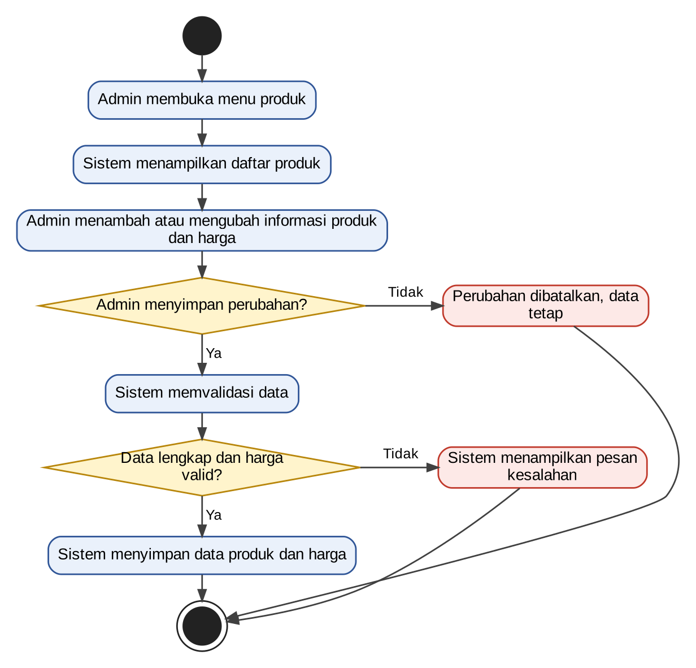
Gambar 4.2.11 Activity Diagram UC-11 Mengelola Produk dan Harga
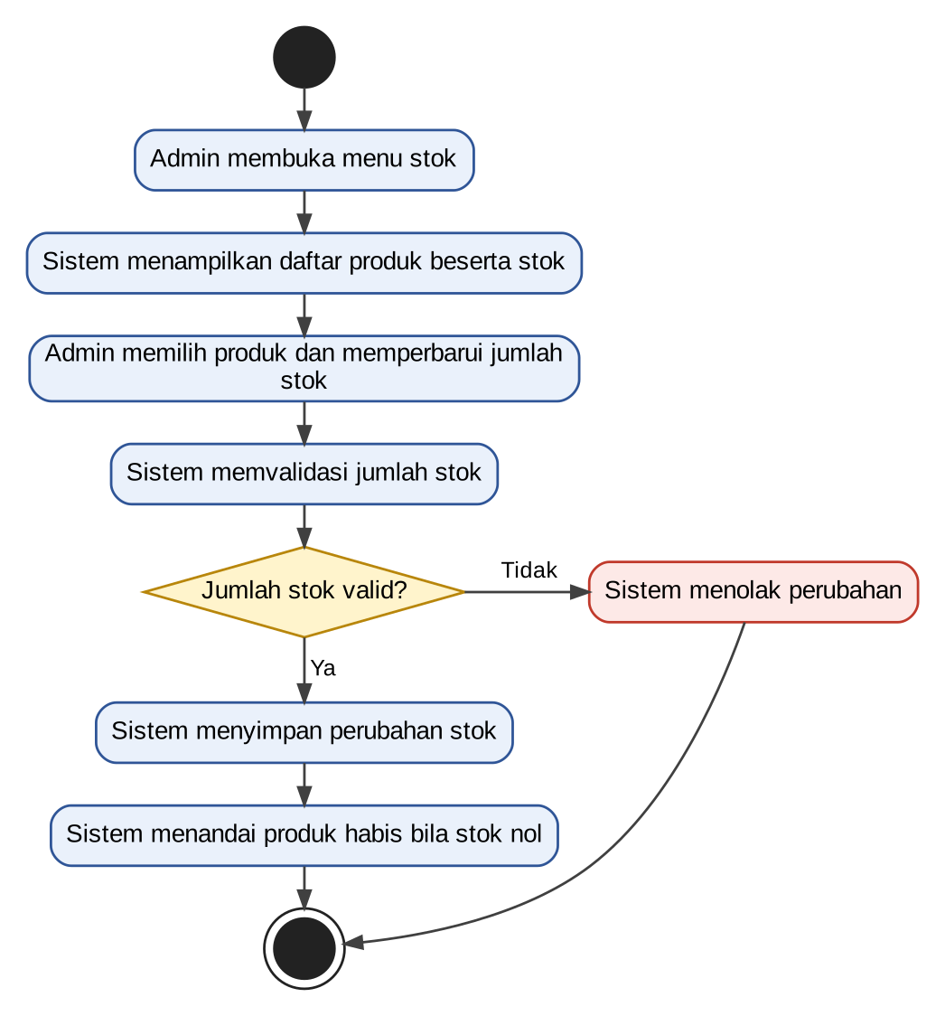
Gambar 4.2.12 Activity Diagram UC-12 Mengelola Stok Produk
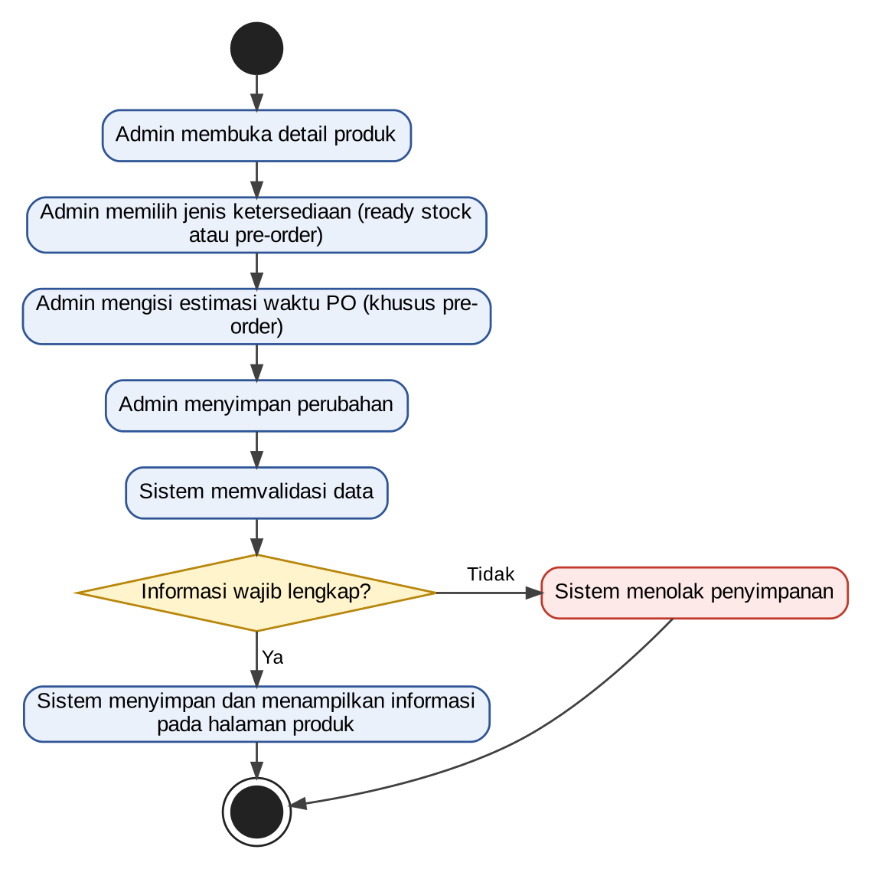
Gambar 4.2.13 Activity Diagram UC-13 Mengatur Jenis Produk dan Estimasi PO
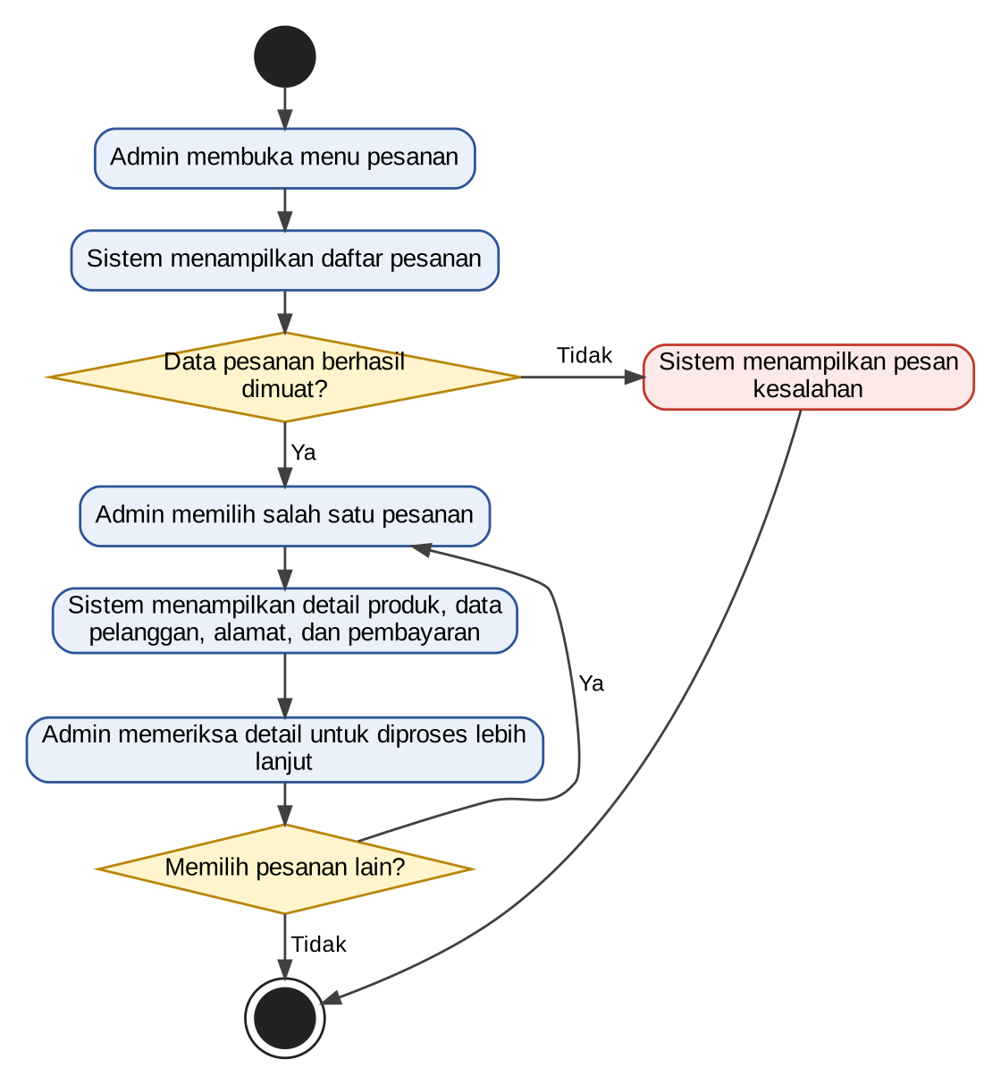
Gambar 4.2.14 Activity Diagram UC-14 Mengelola Pesanan Masuk
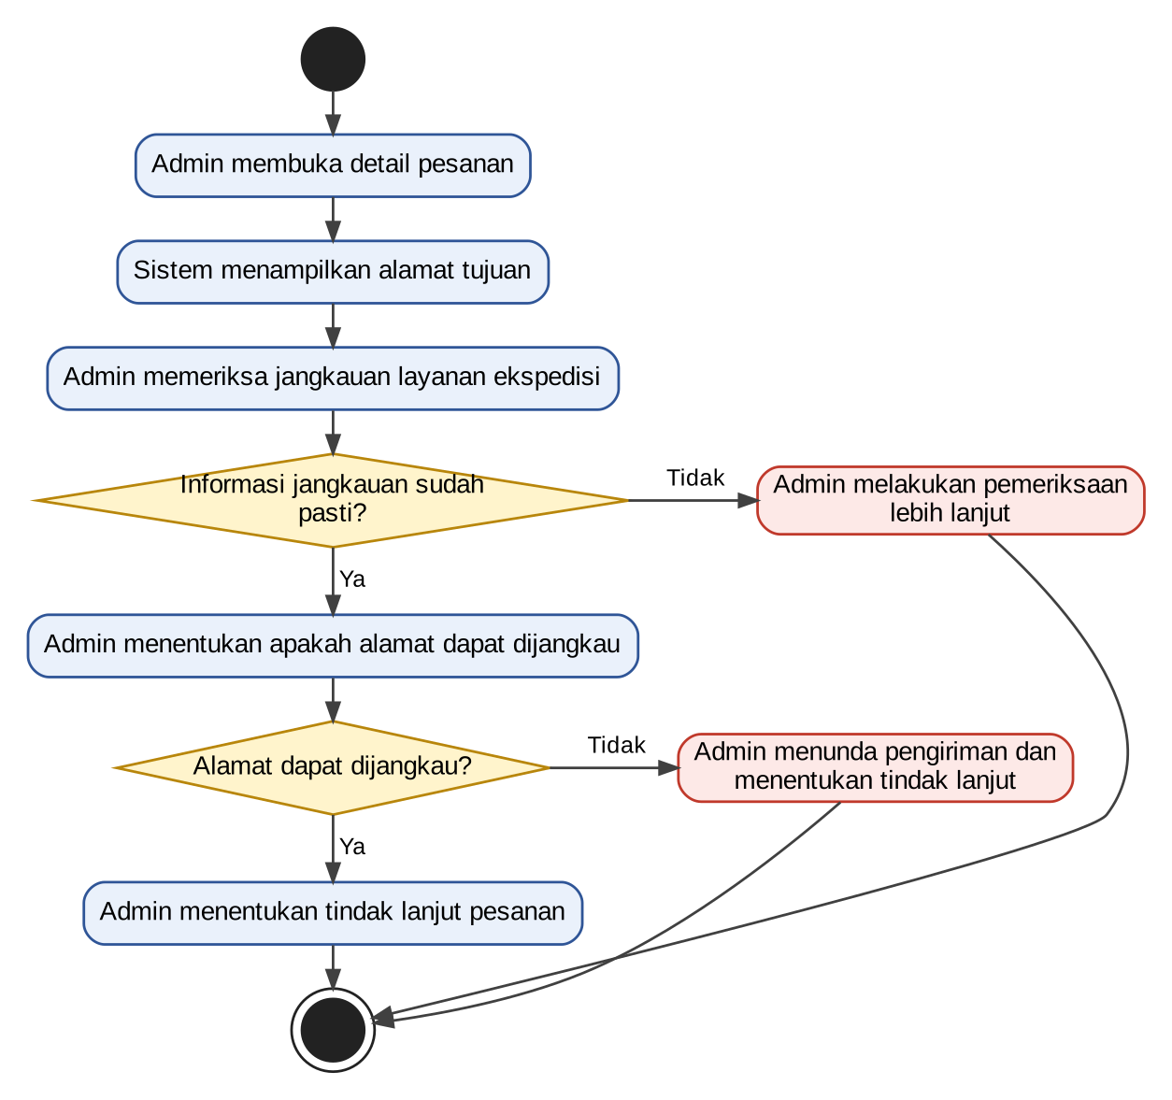
Gambar 4.2.15 Activity Diagram UC-15 Memeriksa Ketersediaan Pengiriman
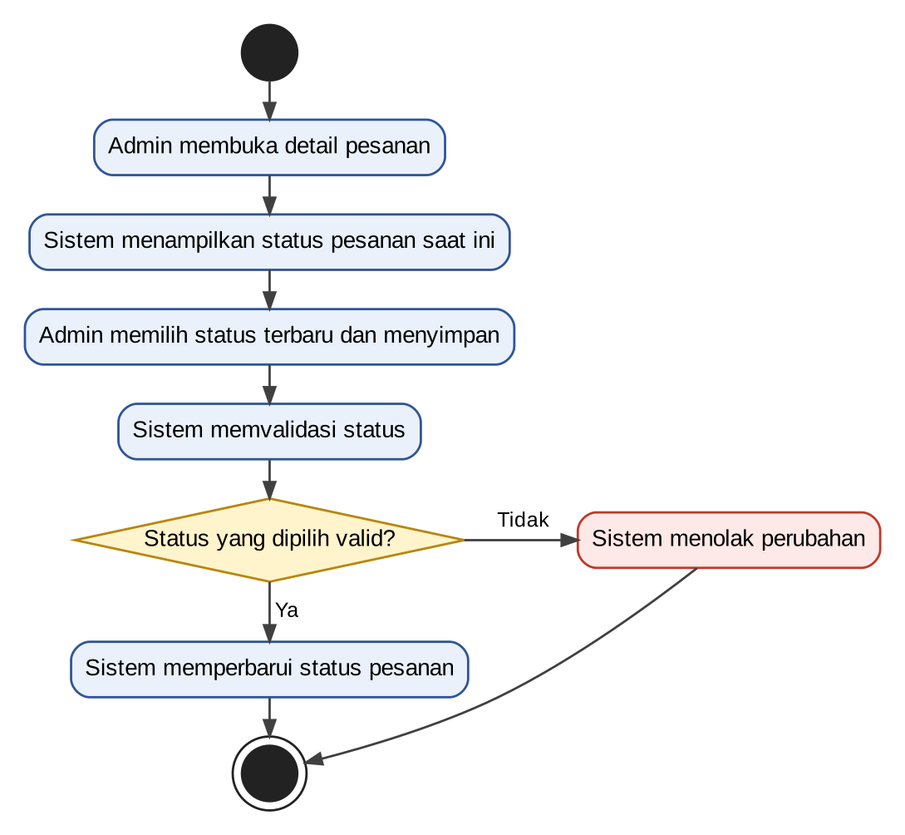
Gambar 4.2.16 Activity Diagram UC-16 Memperbarui Status Pesanan
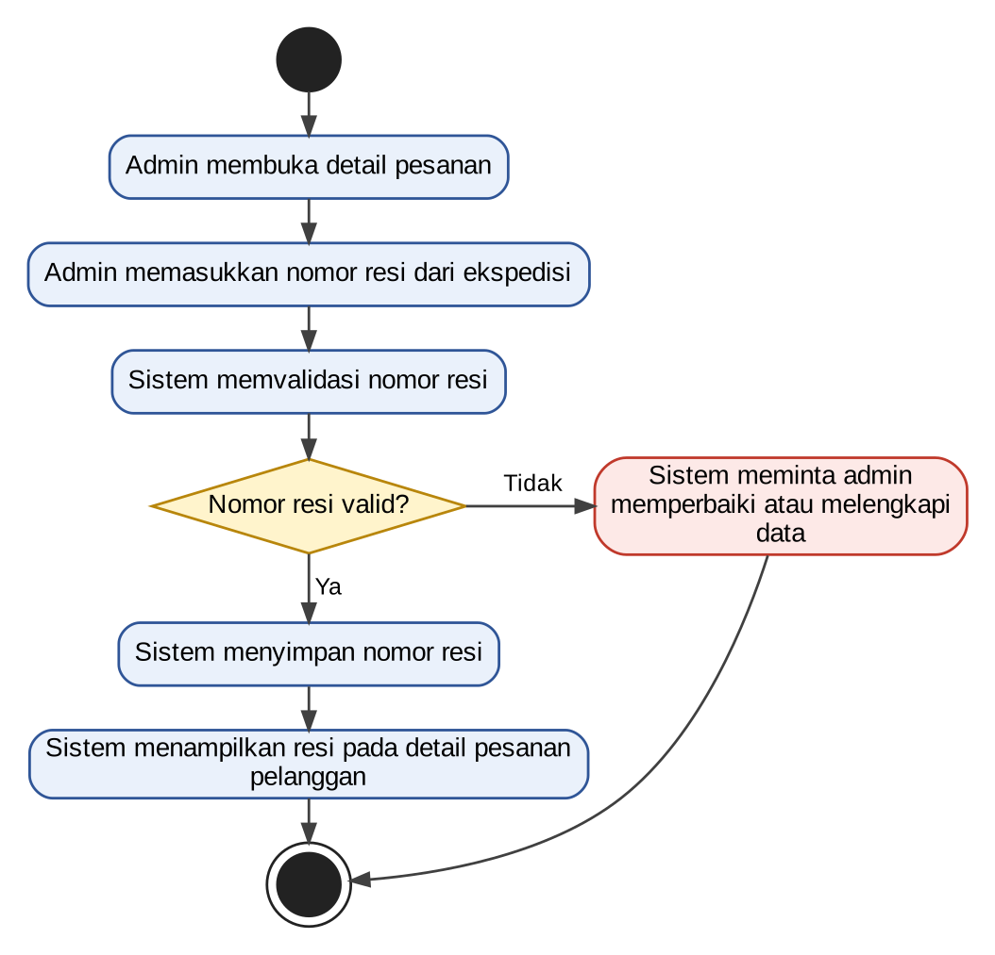
Gambar 4.2.17 Activity Diagram UC-17 Mengirim Informasi Resi Pengiriman
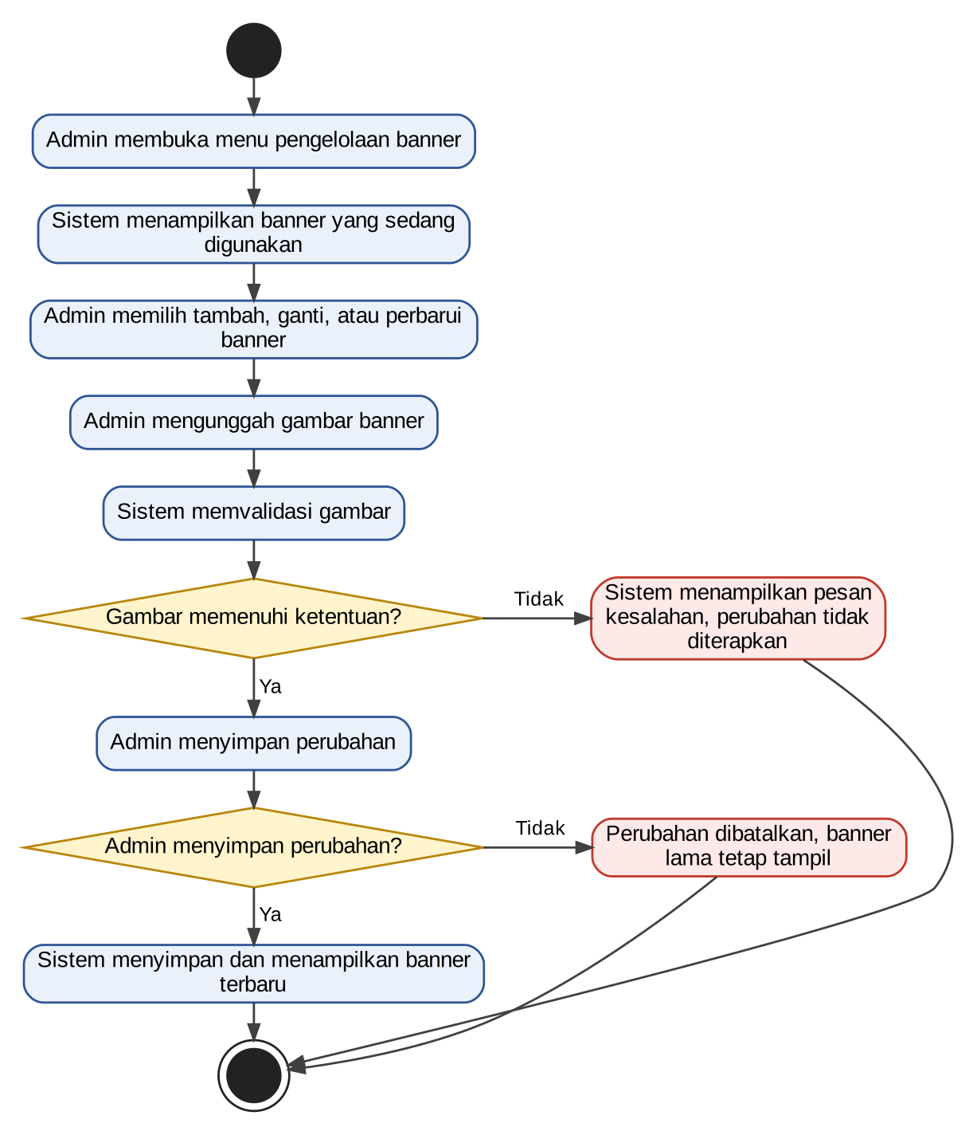
Gambar 4.2.18 Activity Diagram UC-18 Mengelola Banner Website
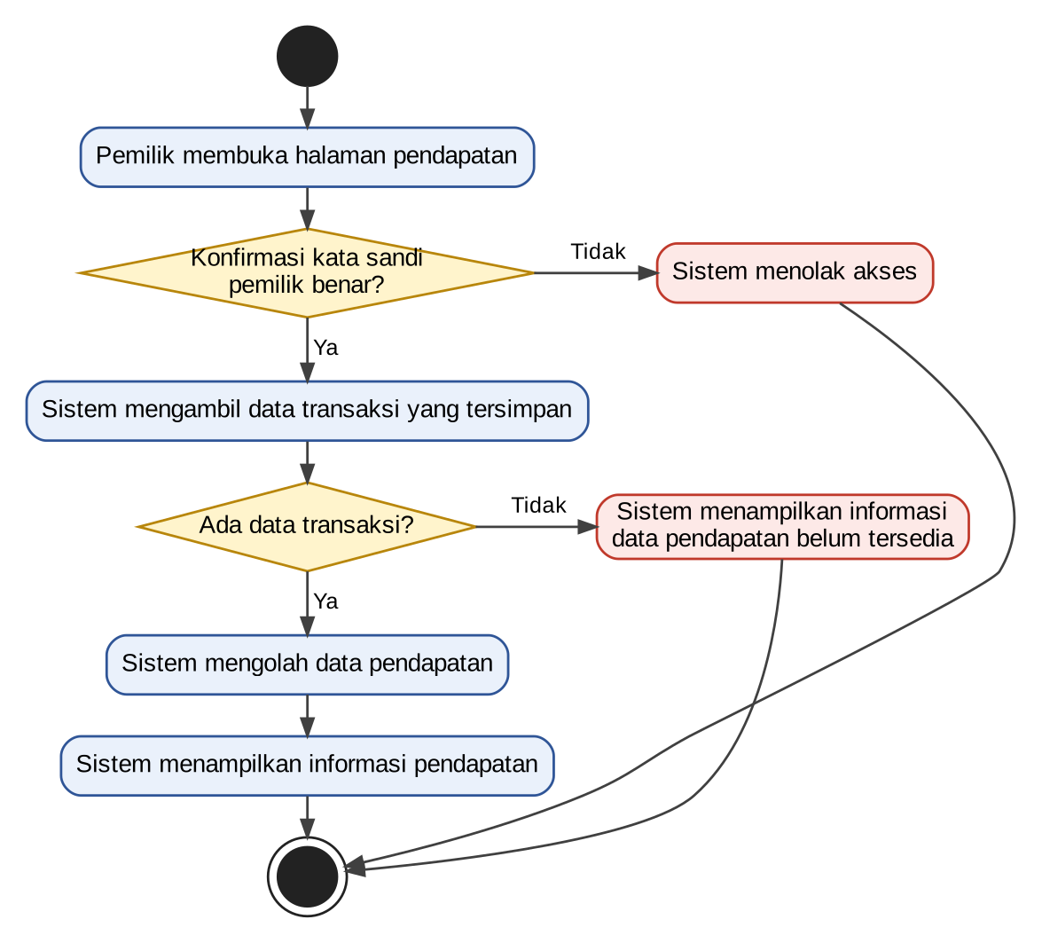
Gambar 4.2.19 Activity Diagram UC-19 Melihat Pendapatan
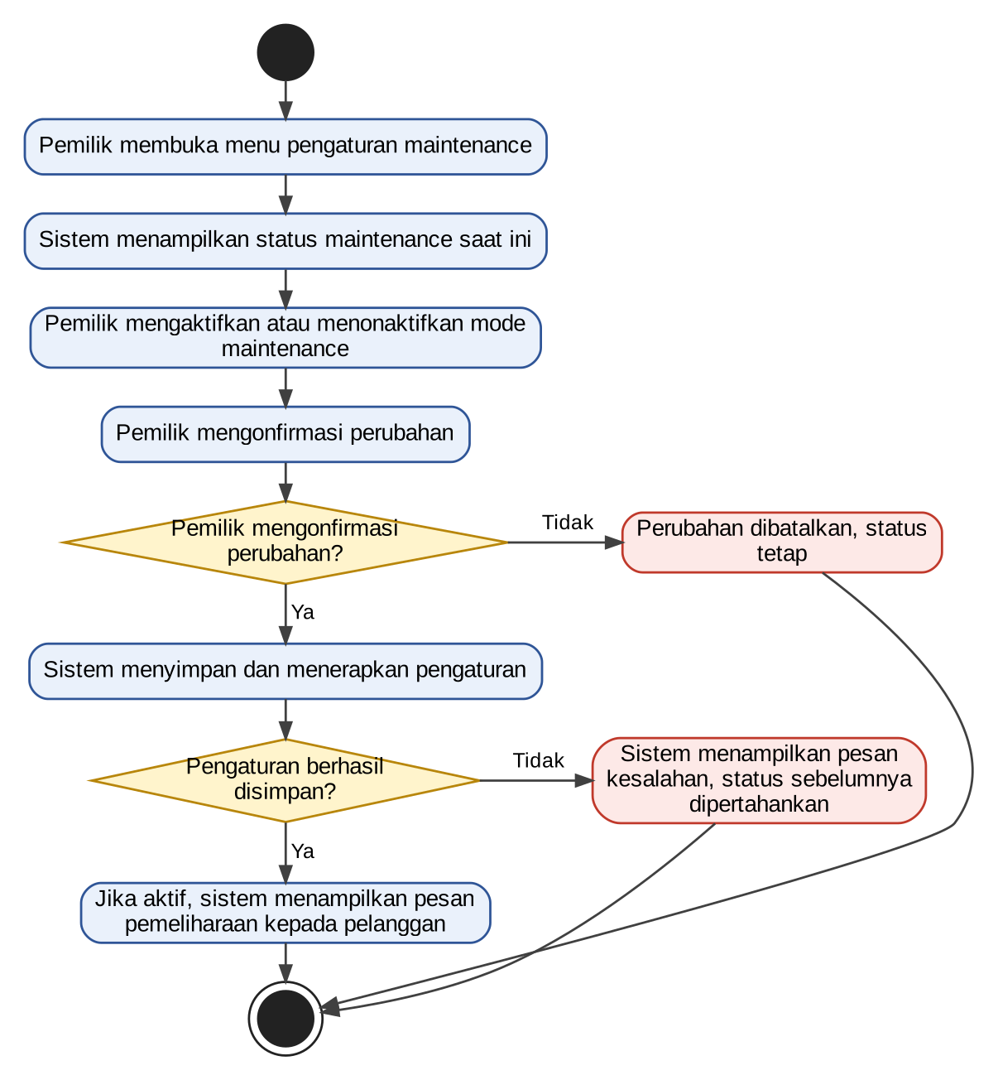
Gambar 4.2.20 Activity Diagram UC-20 Maintenance Website

5. DESAIN BASIS DATA

5.1 Entity Relationship Diagram
ERD dikembangkan dari entitas data pada SRS Bagian 6.1 (Akun Pengguna, Produk, Pesanan, Pembayaran, Data Pengiriman, Pengaturan Website) menjadi 13 tabel lengkap dengan atribut, kunci, relasi, dan kardinalitas. Setiap tabel diwujudkan sebagai berkas migrasi golang-migrate dengan constraint bernama.
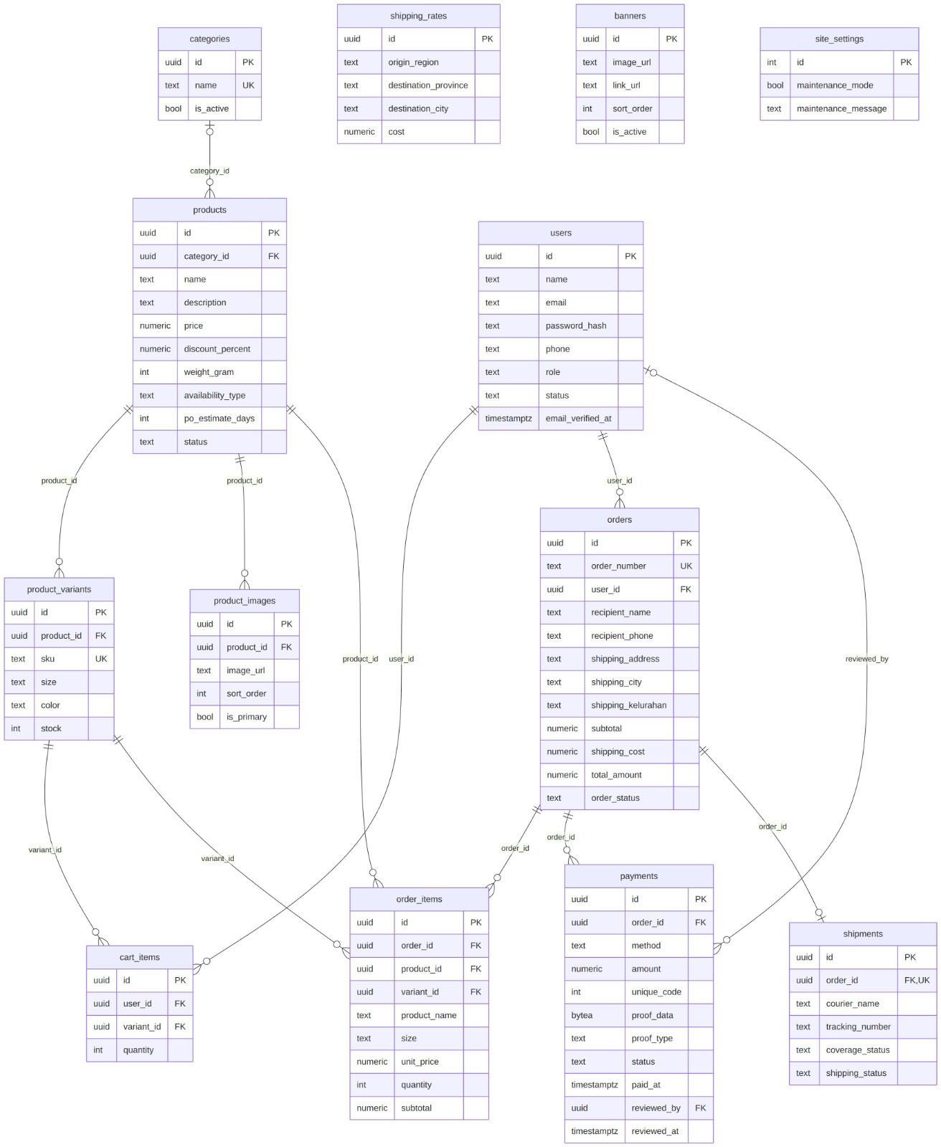
Gambar 5.1 Entity Relationship Diagram

5.2 Skema Relasional
ERD ditransformasi menjadi Logical Record Structure (LRS) dalam bentuk normal ketiga (3NF): setiap atribut bergantung pada kunci primer dan tidak ada ketergantungan transitif. Relasi satu-ke-banyak diwujudkan dengan kunci asing (FK) pada sisi “banyak”. Denormalisasi yang disengaja ada satu: tabel order_items menyalin product_name, size, dan unit_price dari produk saat pesanan dibuat agar riwayat pesanan tidak berubah ketika data produk diperbarui.
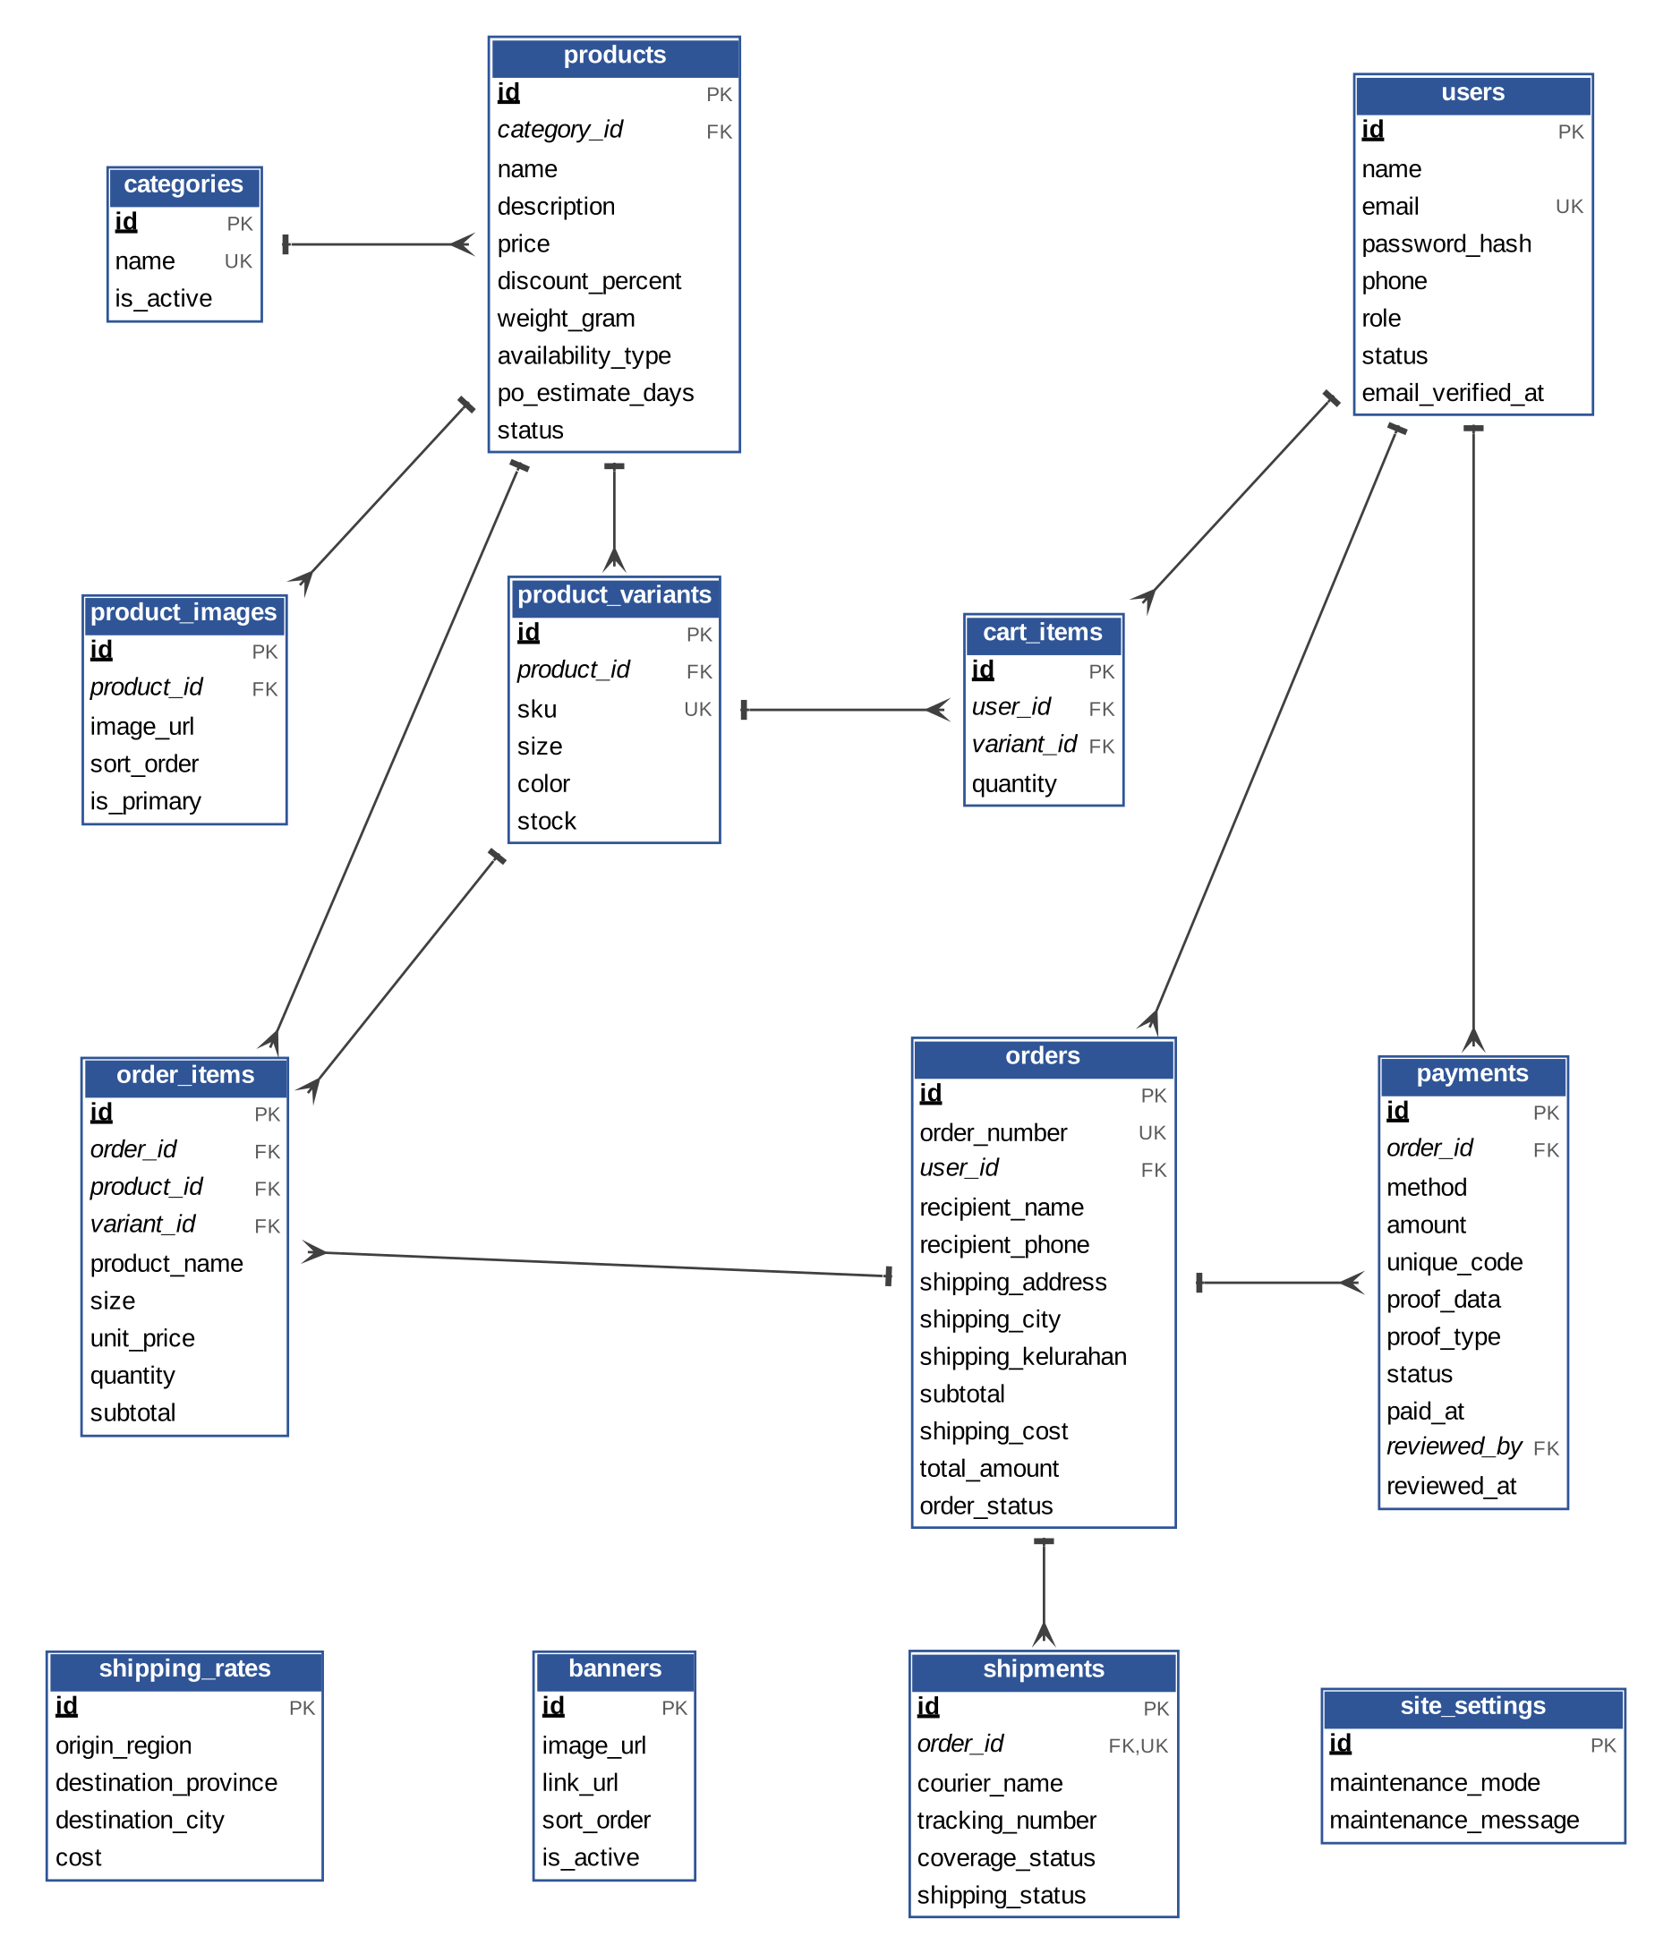
Gambar 5.2 Skema Relasional

5.3 Kamus Data
Kamus data berikut mencakup seluruh 13 tabel sesuai berkas migrasi. Kolom Kunci: PK = primary key, FK = foreign key, UQ = unique. Tipe TEXT dan NUMERIC pada PostgreSQL tidak dibatasi panjangnya sehingga kolom Panjang dibiarkan kosong.
Tabel: users
Field | Tipe | Panjang | Kunci | Null | Keterangan
id | UUID |  | PK | Tidak | Default gen_random_uuid()
name | TEXT |  |  | Tidak | Nama pengguna
email | TEXT |  | UQ | Tidak | Unik (uq_users_email)
password_hash | TEXT |  |  | Tidak | Hash bcrypt, bukan kata sandi asli (KNF-07)
phone | TEXT |  |  | Ya | Nomor telepon
role | TEXT |  |  | Tidak | Default 'customer'; nilai: customer, admin, owner
status | TEXT |  |  | Tidak | Default 'active'; status akun
email_verified_at | TIMESTAMPTZ |  |  | Ya | Waktu verifikasi email; kosong bila belum diverifikasi

Tabel: categories
Field | Tipe | Panjang | Kunci | Null | Keterangan
id | UUID |  | PK | Tidak | Default gen_random_uuid()
name | TEXT |  | UQ | Tidak | Nama kategori, unik
is_active | BOOLEAN |  |  | Tidak | Default TRUE; kategori ditampilkan bila aktif

Tabel: products
Field | Tipe | Panjang | Kunci | Null | Keterangan
id | UUID |  | PK | Tidak | Default gen_random_uuid()
category_id | UUID |  | FK | Ya | Ke categories(id); ON DELETE SET NULL
name | TEXT |  |  | Tidak | Nama produk
description | TEXT |  |  | Ya | Deskripsi produk
price | NUMERIC |  |  | Tidak | Harga, CHECK ≥ 0
discount_percent | NUMERIC |  |  | Tidak | Default 0; CHECK 0–100
weight_gram | INT |  |  | Tidak | Berat dalam gram, CHECK > 0
availability_type | TEXT |  |  | Tidak | Ready stock atau PO (KF-09)
po_estimate_days | INT |  |  | Ya | Estimasi hari PO; CHECK ≥ 0 bila diisi
status | TEXT |  |  | Tidak | Status tampil produk; produk habis dapat disembunyikan (KF-08)

Tabel: product_variants
Field | Tipe | Panjang | Kunci | Null | Keterangan
id | UUID |  | PK | Tidak | Default gen_random_uuid()
product_id | UUID |  | FK | Tidak | Ke products(id); ON DELETE CASCADE
sku | TEXT |  | UQ | Tidak | Kode varian, unik
size | TEXT |  |  | Tidak | Ukuran
color | TEXT |  |  | Ya | Warna
stock | INT |  |  | Tidak | Default 0; CHECK ≥ 0; diperbarui saat pembayaran divalidasi dan oleh admin (KF-08)

Tabel: product_images
Field | Tipe | Panjang | Kunci | Null | Keterangan
id | UUID |  | PK | Tidak | Default gen_random_uuid()
product_id | UUID |  | FK | Tidak | Ke products(id); ON DELETE CASCADE
image_url | TEXT |  |  | Tidak | URL gambar di Cloudinary
sort_order | INT |  |  | Tidak | Default 0; urutan tampil
is_primary | BOOLEAN |  |  | Tidak | Default FALSE; TRUE untuk gambar utama

Tabel: banners
Field | Tipe | Panjang | Kunci | Null | Keterangan
id | UUID |  | PK | Tidak | Default gen_random_uuid()
image_url | TEXT |  |  | Tidak | URL gambar banner (KF-14)
link_url | TEXT |  |  | Ya | Tautan tujuan banner
sort_order | INT |  |  | Tidak | Default 0; urutan tampil
is_active | BOOLEAN |  |  | Tidak | Default TRUE; status tampil

Tabel: site_settings
Field | Tipe | Panjang | Kunci | Null | Keterangan
id | INT |  | PK | Tidak | Satu baris pengaturan website
maintenance_mode | BOOLEAN |  |  | Tidak | Default FALSE; TRUE = mode maintenance aktif (KF-15)
maintenance_message | TEXT |  |  | Tidak | Pesan untuk pelanggan, mis. “Website sedang dalam pemeliharaan”

Tabel: shipping_rates
Field | Tipe | Panjang | Kunci | Null | Keterangan
id | UUID |  | PK | Tidak | Default gen_random_uuid()
origin_region | TEXT |  |  | Tidak | Wilayah asal pengiriman
destination_province | TEXT |  |  | Tidak | Provinsi tujuan
destination_city | TEXT |  |  | Tidak | Kota tujuan
cost | NUMERIC |  |  | Tidak | Tarif pengiriman, CHECK ≥ 0 (dari berkas Excel)

Tabel: cart_items
Field | Tipe | Panjang | Kunci | Null | Keterangan
id | UUID |  | PK | Tidak | Default gen_random_uuid()
user_id | UUID |  | FK | Tidak | Ke users(id); ON DELETE CASCADE
variant_id | UUID |  | FK | Tidak | Ke product_variants(id); ON DELETE CASCADE
quantity | INT |  |  | Tidak | Jumlah, CHECK > 0

Tabel: orders
Field | Tipe | Panjang | Kunci | Null | Keterangan
id | UUID |  | PK | Tidak | Default gen_random_uuid()
order_number | TEXT |  | UQ | Tidak | Nomor pesanan, unik
user_id | UUID |  | FK | Tidak | Ke users(id); ON DELETE RESTRICT
recipient_name | TEXT |  |  | Tidak | Nama penerima
recipient_phone | TEXT |  |  | Tidak | Telepon penerima
shipping_address | TEXT |  |  | Tidak | Alamat pengiriman
shipping_city | TEXT |  |  | Tidak | Kota tujuan
shipping_kelurahan | TEXT |  |  | Tidak | Kelurahan tujuan
subtotal | NUMERIC |  |  | Tidak | Jumlah harga barang, CHECK ≥ 0
shipping_cost | NUMERIC |  |  | Tidak | Ongkir, CHECK ≥ 0
total_amount | NUMERIC |  |  | Tidak | Subtotal + ongkir, CHECK ≥ 0
order_status | TEXT |  |  | Tidak | belum dibayar, perlu dikirim, dikirim, selesai (KF-12)

Tabel: order_items
Field | Tipe | Panjang | Kunci | Null | Keterangan
id | UUID |  | PK | Tidak | Default gen_random_uuid()
order_id | UUID |  | FK | Tidak | Ke orders(id); ON DELETE CASCADE
product_id | UUID |  | FK | Tidak | Ke products(id); ON DELETE RESTRICT
variant_id | UUID |  | FK | Tidak | Ke product_variants(id); ON DELETE RESTRICT
product_name | TEXT |  |  | Tidak | Salinan nama produk saat dipesan
size | TEXT |  |  | Tidak | Salinan ukuran saat dipesan
unit_price | NUMERIC |  |  | Tidak | Harga satuan saat dipesan, CHECK ≥ 0
quantity | INT |  |  | Tidak | Jumlah, CHECK > 0
subtotal | NUMERIC |  |  | Tidak | unit_price × quantity, CHECK ≥ 0

Tabel: payments
Field | Tipe | Panjang | Kunci | Null | Keterangan
id | UUID |  | PK | Tidak | Default gen_random_uuid()
order_id | UUID |  | FK | Tidak | Ke orders(id); ON DELETE CASCADE
method | TEXT |  |  | Tidak | Metode pembayaran (QRIS)
amount | NUMERIC |  |  | Tidak | Nominal yang harus dibayar, CHECK ≥ 0
unique_code | INT |  |  | Tidak | Kode unik untuk mencocokkan pembayaran, CHECK ≥ 0
proof_data | BYTEA |  |  | Ya | Isi berkas bukti pembayaran
proof_type | TEXT |  |  | Ya | Jenis berkas bukti
status | TEXT |  |  | Tidak | Menunggu verifikasi, valid, atau ditolak
paid_at | TIMESTAMPTZ |  |  | Ya | Waktu pembayaran; dasar periode pendapatan
reviewed_by | UUID |  | FK | Ya | Ke users(id) admin pemeriksa; ON DELETE SET NULL
reviewed_at | TIMESTAMPTZ |  |  | Ya | Waktu pemeriksaan admin

Tabel: shipments
Field | Tipe | Panjang | Kunci | Null | Keterangan
id | UUID |  | PK | Tidak | Default gen_random_uuid()
order_id | UUID |  | FK, UQ | Tidak | Ke orders(id); ON DELETE CASCADE; satu pengiriman per pesanan
courier_name | TEXT |  |  | Tidak | Nama ekspedisi (J&T Express)
tracking_number | TEXT |  |  | Ya | Nomor resi, diisi manual oleh admin (KF-11)
coverage_status | TEXT |  |  | Tidak | Hasil pemeriksaan jangkauan alamat (KF-13)
shipping_status | TEXT |  |  | Tidak | Status pengiriman

6. DESAIN ANTARMUKA PENGGUNA

6.1 Struktur Navigasi
Gambarkan peta menu/halaman per aktor (sitemap), sesuai hak akses di SRS Bagian 3.2.
[Sisipkan struktur navigasi / sitemap]
Gambar 6.1 Struktur Navigasi

6.2 Daftar Layar
ID | Nama Layar | Aktor | UC | KF
L-01 | Login | Semua | … | KNF-02
L-02 | Form Barang Masuk | Admin | UC-01 | KF-01
L-03 | … | … | … | …

6.3 Rancangan Layar (Wireframe / Mockup)
Sisipkan rancangan setiap layar pada daftar 6.2, lalu jelaskan elemen, validasi, dan pesan yang muncul. Pesan kesalahan harus sesuai pengecualian di spesifikasi use case SRS. Contoh untuk satu layar:
[Sisipkan mockup L-02 Form Barang Masuk]
Gambar 6.2 Rancangan Layar L-02 <<nama layar>>
Elemen | Jenis | Validasi / Aturan | Pesan
Barang | Dropdown + pencarian | Wajib dipilih | “Pilih barang terlebih dahulu”
Jumlah | Angka | Wajib, > 0 | “Jumlah harus lebih dari 0”
Tombol Simpan | Tombol | — | “Data berhasil disimpan”

6.4 Prinsip Antarmuka
Panduan yang berlaku untuk semua layar: palet warna, jenis dan ukuran huruf, tata letak, perilaku di ponsel (responsif), dan cara memenuhi kebutuhan usability di SRS (misalnya KNF-03).

7. DESAIN MODUL DAN LOGIKA PROGRAM
Setiap modul diuraikan menjadi fungsi dan endpoint REST API yang akan diprogram pada Sprint 1–3. Endpoint di bawah /api/admin hanya dapat diakses peran admin, /api/owner hanya peran owner, dan endpoint pelanggan memerlukan token login.
Modul | Fungsi / Endpoint | Masukan | Proses | Keluaran | UC
Autentikasi | register() / POST /api/auth/register | name, email, password, phone | Validasi, cek email unik, hash bcrypt, simpan users (peran customer) | Pesan berhasil / galat | UC-05
Autentikasi | login() / POST /api/auth/login | email, password | Cocokkan hash, buat token JWT | Token dan data pengguna / galat 401 | UC-06
Katalog | listProducts() / GET /api/products | kategori, kata kunci, halaman | Ambil produk aktif beserta gambar utama dan varian | Daftar produk | UC-01, UC-03
Katalog | getProduct() / GET /api/products/:id | id produk | Ambil detail, varian, stok, gambar, jenis ready/PO | Detail produk / galat 404 | UC-02
Katalog | listCategories() / GET /api/categories | – | Ambil kategori aktif | Daftar kategori | UC-03
Keranjang | getCart(), addCartItem(), updateCartItem(), removeCartItem() / GET, POST, PUT, DELETE /api/cart/items | variant_id, quantity | Validasi jumlah (> 0) dan stok, simpan cart_items milik pengguna | Isi keranjang dan subtotal | UC-04
Pesanan | createOrder() / POST /api/orders | data penerima, alamat, kelurahan, kota | Validasi data dan stok, hitung ongkir dan total, simpan orders dan order_items, buat payments, kosongkan keranjang | Ringkasan pesanan dan informasi QRIS / galat 422, 409 | UC-07
Pesanan | getMyOrders(), getOrder() / GET /api/orders, /api/orders/:id | id pesanan | Ambil pesanan milik pengguna beserta status dan resi | Daftar dan status pesanan | UC-09
Pembayaran | uploadPaymentProof() / POST /api/orders/:id/payment | berkas bukti (gambar) | Periksa jenis dan ukuran, simpan proof_data, status Menunggu verifikasi | Pesan berhasil / galat | UC-08
Pembayaran | reviewPayment() / PUT /api/admin/payments/:id/review | keputusan (valid / ditolak) | Ubah status pembayaran, isi reviewed_by dan reviewed_at; bila valid kurangi stok dan ubah status pesanan menjadi Perlu dikirim | Status pembayaran dan pesanan | UC-10
Produk (admin) | createProduct(), updateProduct() / POST, PUT /api/admin/products | nama, kategori, harga, diskon, berat, varian, gambar | Validasi, simpan produk dan varian, unggah gambar ke Cloudinary | Data produk tersimpan | UC-11
Produk (admin) | updateStock(), setProductStatus() / PUT /api/admin/variants/:id/stock, /api/admin/products/:id/status | stock, status | Perbarui stok (≥ 0); sembunyikan produk yang habis | Stok dan status terbaru | UC-12
Produk (admin) | setAvailability() / PUT /api/admin/products/:id/availability | availability_type, po_estimate_days | Atur ready stock atau PO beserta estimasi hari | Jenis ketersediaan terbaru | UC-13
Pesanan (admin) | listOrders(), getOrderDetail() / GET /api/admin/orders, /api/admin/orders/:id | filter status | Ambil pesanan, item, pembayaran, dan pengiriman | Daftar dan detail pesanan | UC-14
Pengiriman | checkCoverage() / PUT /api/admin/orders/:id/coverage | hasil pemeriksaan | Simpan coverage_status pada shipments | Status jangkauan | UC-15
Pesanan (admin) | updateOrderStatus() / PUT /api/admin/orders/:id/status | status baru | Validasi urutan status, simpan order_status | Status terbaru | UC-16
Pengiriman | saveTracking() / PUT /api/admin/orders/:id/tracking | courier_name, tracking_number | Simpan resi pada shipments, ubah status menjadi Dikirim | Informasi resi | UC-17
Pengaturan | listBanners(); createBanner(), updateBanner(), deleteBanner() / GET /api/banners; /api/admin/banners | image_url, link_url, sort_order, is_active | Simpan atau ubah banner; unggah gambar ke Cloudinary | Daftar banner | UC-18
Laporan | getRevenue() / GET /api/owner/revenue | tanggal awal, tanggal akhir | Jumlahkan total_amount pesanan dengan pembayaran valid pada periode (paid_at) | Ringkasan pendapatan | UC-19
Pengaturan | getSettings(), setMaintenance() / GET /api/site-settings, PUT /api/owner/maintenance | maintenance_mode, maintenance_message | Simpan pengaturan pada site_settings | Status maintenance | UC-20

Pseudocode untuk dua proses paling kompleks, yaitu pembuatan pesanan (UC-07) dan validasi pembayaran (UC-10):
FUNGSI createOrder(user, form)
items ← ambil cart_items milik user
JIKA items kosong ATAU form tidak lengkap MAKA kembalikan 422
UNTUK SETIAP item DALAM items
JIKA produk ready stock DAN variant.stock < item.quantity
MAKA kembalikan 409 (stok tidak mencukupi)
harga ← product.price × (1 − discount_percent / 100)
subtotal ← subtotal + harga × item.quantity
berat ← berat + product.weight_gram × item.quantity
tarif ← ambil shipping_rates sesuai provinsi/kota tujuan
ongkir ← tarif.cost × CEIL(berat / 1000)
total ← subtotal + ongkir
MULAI TRANSAKSI
simpan orders (status = 'belum dibayar')
simpan order_items (nama, ukuran, harga disalin)
simpan payments (amount = total + unique_code)
hapus cart_items milik user
SELESAI TRANSAKSI
kembalikan 201 (ringkasan pesanan dan informasi QRIS)

FUNGSI reviewPayment(admin, payment_id, keputusan)
payment ← ambil payments berdasarkan payment_id
JIKA keputusan = 'ditolak'
MAKA ubah status pembayaran, isi reviewed_by dan reviewed_at;
beri tahu pelanggan; selesai
MULAI TRANSAKSI
UNTUK SETIAP item DALAM order_items milik pesanan
kurangi product_variants.stock sebesar item.quantity
(CHECK stock ≥ 0: bila gagal, batalkan transaksi)
ubah status pembayaran menjadi valid; isi reviewed_by, reviewed_at
ubah orders.order_status menjadi 'perlu dikirim'
SELESAI TRANSAKSI

8. DESAIN PERMODELAN MATEMATIKA (JIKA ADA)
Sistem melakukan perhitungan sederhana pada proses pemesanan dan laporan pendapatan, tanpa model matematika yang kompleks. Variabel yang dipakai adalah sebagai berikut.
Variabel | Simbol | Satuan | Sumber Data
Harga produk | P | Rupiah | products.price
Diskon produk | D | persen (0–100) | products.discount_percent
Jumlah item dipesan | q | unit | cart_items.quantity / order_items.quantity
Berat satu produk | w | gram | products.weight_gram
Tarif pengiriman | T | Rupiah per kg | shipping_rates.cost
Kode unik pembayaran | u | Rupiah | payments.unique_code

Rumus: harga efektif = P × (1 − D/100); subtotal item = harga efektif × q; subtotal pesanan = jumlah seluruh subtotal item; berat total (kg) = pembulatan ke atas dari (jumlah w × q) / 1000; ongkir = T × berat total; total = subtotal + ongkir; nominal bayar = total + u; pendapatan = jumlah total pesanan yang pembayarannya valid pada periode (berdasarkan paid_at). Contoh: P = 150.000, D = 10, q = 2, w = 300, T = 12.000, u = 123 → harga efektif 135.000; subtotal 270.000; berat 600 g dibulatkan 1 kg; ongkir 12.000; total 282.000; nominal bayar 282.123.
Rumus dipakai pada Modul Keranjang dan Pesanan (UC-04, UC-07; KF-03) untuk menghitung subtotal, ongkir, dan total, pada Modul Pembayaran (UC-08; KF-05) untuk nominal bayar dengan kode unik, dan pada Modul Laporan (UC-19; KF-16) untuk ringkasan pendapatan pemilik.

9. DESAIN SIMULASI (JIKA ADA)
Simulasi dilakukan pada tahap pengujian untuk memastikan rancangan memenuhi kebutuhan non-fungsional dan perhitungan bisnis, memakai data uji pada lingkungan staging.
Skenario | Variabel / Parameter | Langkah | Hasil yang Diharapkan
Beban akses katalog | Pengguna bersamaan = 50; halaman katalog dan detail produk | Jalankan skrip uji beban terhadap GET /api/products dan /api/products/:id | Waktu respons ≤ 3 detik (KNF-01)
Perhitungan pesanan dengan data contoh | P = 150.000; D = 10%; q = 2; w = 300 g; T = 12.000; u = 123 | Buat pesanan melalui POST /api/orders dengan data tersebut | Subtotal 270.000; ongkir 12.000; total 282.000; nominal bayar 282.123 (KF-03, KF-05)
Stok terakhir diperebutkan | Stok varian = 1; dua pesanan untuk varian yang sama | Admin memvalidasi pembayaran kedua pesanan secara berurutan | Pesanan pertama menguranginya menjadi 0; validasi kedua gagal dan stok tidak negatif (KNF-05, KF-06)
Pembatasan hak akses | Token pelanggan (customer) | Akses /api/admin/orders dan /api/owner/revenue | Ditolak dengan galat 403 (KNF-07)
Pendapatan periode tertentu | Tiga pesanan dengan pembayaran valid dan satu ditolak dalam satu periode | Panggil GET /api/owner/revenue untuk periode itu | Hasil sama dengan jumlah total tiga pesanan valid (KF-16)

10. LINGKUNGAN PENGEMBANGAN DAN RENCANA IMPLEMENTASI

10.1 Lingkungan Pengembangan
Komponen | Pilihan
Bahasa & framework | Backend: Go dengan framework Gin dan driver pgx. Frontend: Next.js, TypeScript, shadcn/ui, Lucide React
DBMS | PostgreSQL; perubahan skema dengan golang-migrate (folder backend/migrations)
Repositori & aturan branch | GitHub; branch main dan dev; satu branch per fitur
Server uji | Railway (lingkungan staging mulai Sprint 1); alamat ditetapkan saat deploy pertama; penanggung jawab Maulana Nur Anfajm (Programmer)
Alat desain & manajemen tugas | draw.io, Figma, Excel/Trello
Penyimpanan gambar | Cloudinary untuk gambar produk dan banner

10.2 Peta Implementasi per Sprint
Pembagian sprint diturunkan dari SRS Bagian 8 (prioritas dan rencana rilis). Gantt Chart pada Dokumen Perencanaan tidak berubah.
Sprint | Minggu | Use Case / Layar / Tabel
Sprint 1 – fitur dasar | 9 | UC-01 s.d. UC-12, UC-14, UC-16, UC-17 (seluruh KF Must); layar sesuai Bagian 6; tabel users, categories, products, product_variants, product_images, cart_items, orders, order_items, payments, shipments, shipping_rates
Sprint 2 – fitur lanjutan | 10 | UC-13, UC-15, UC-18, UC-19 (KF Should); layar sesuai Bagian 6; tabel banners; perbaikan dari demo Sprint 1
Sprint 3 – semua fitur lengkap | 12 | UC-20 (KF Could, bila waktu cukup); layar sesuai Bagian 6; tabel site_settings; perbaikan akhir dan persiapan pengujian

11. MATRIKS KETERLACAKAN DESAIN
Matriks berikut melanjutkan matriks keterlacakan SRS: setiap KF memiliki use case, komponen, tabel, dan sprint. Kolom Layar mengacu pada rancangan antarmuka (Bagian 6) dan kolom Kasus Uji diisi pada Minggu 13.
KF | UC | Komponen | Tabel | Layar | Sprint | Kasus Uji
KF-01 | UC-01, UC-02 | Service Katalog Produk | products, product_variants, product_images, categories | Sesuai Bagian 6 | 1 | (Mg 13)
KF-02 | UC-03 | Service Katalog Produk | products, categories | Sesuai Bagian 6 | 1 | (Mg 13)
KF-03 | UC-04, UC-07 | Service Keranjang dan Pemesanan | cart_items, orders, order_items, shipping_rates | Sesuai Bagian 6 | 1 | (Mg 13)
KF-04 | UC-05, UC-06 | Service Autentikasi dan Hak Akses; Middleware | users | Sesuai Bagian 6 | 1 | (Mg 13)
KF-05 | UC-08 | Service Pembayaran QRIS | payments, orders | Sesuai Bagian 6 | 1 | (Mg 13)
KF-06 | UC-10 | Service Pembayaran QRIS | payments, orders, product_variants, users | Sesuai Bagian 6 | 1 | (Mg 13)
KF-07 | UC-11 | Service Produk dan Stok; Cloudinary | products, product_variants, product_images, categories | Sesuai Bagian 6 | 1 | (Mg 13)
KF-08 | UC-12 | Service Produk dan Stok | product_variants, products | Sesuai Bagian 6 | 1 | (Mg 13)
KF-09 | UC-13 | Service Produk dan Stok | products | Sesuai Bagian 6 | 2 | (Mg 13)
KF-10 | UC-14 | Service Pesanan dan Pengiriman | orders, order_items, payments, shipments, users | Sesuai Bagian 6 | 1 | (Mg 13)
KF-11 | UC-16, UC-17 | Service Pesanan dan Pengiriman | orders, shipments | Sesuai Bagian 6 | 1 | (Mg 13)
KF-12 | UC-09 | Service Pesanan dan Pengiriman | orders, shipments | Sesuai Bagian 6 | 1 | (Mg 13)
KF-13 | UC-15 | Service Pesanan dan Pengiriman | shipments, shipping_rates | Sesuai Bagian 6 | 2 | (Mg 13)
KF-14 | UC-18 | Service Banner dan Pengaturan; Cloudinary | banners | Sesuai Bagian 6 | 2 | (Mg 13)
KF-15 | UC-20 | Service Banner dan Pengaturan; Middleware | site_settings | Sesuai Bagian 6 | 3, bila waktu cukup | (Mg 13)
KF-16 | UC-19 | Service Laporan Pendapatan | orders, payments | Sesuai Bagian 6 | 2 | (Mg 13)

12. REFERENSI DAN PERNYATAAN PENGGUNAAN AI
Rujukan yang digunakan dalam penyusunan dokumen ini:
1. Hii Stranger Tim Proyek Kelompok 1 / 4KA21. (2026). Software Requirements Specification (SRS) Pengembangan Website E-Commerce Hii Stranger, Versi 1.2 (02-11-2026).
2. Hii Stranger Tim Proyek Kelompok 1 / 4KA21. (2026). Requirement Document (RD) Bagian I dan Dokumen Perencanaan Proyek Bagian II.
3. IEEE. (2009). IEEE Std 1016-2009 Systems Design: Software Design Descriptions.
4. The Go Authors. Go Documentation. https://go.dev/doc/
5. Gin Web Framework. Documentation. https://gin-gonic.com/docs/
6. The PostgreSQL Global Development Group. PostgreSQL Documentation. https://www.postgresql.org/docs/
7. jackc. pgx PostgreSQL Driver and Toolkit. https://github.com/jackc/pgx
8. golang-migrate. Database migrations. https://github.com/golang-migrate/migrate
9. Vercel. Next.js Documentation. https://nextjs.org/docs
10. shadcn/ui. Documentation. https://ui.shadcn.com/docs
11. Cloudinary. Documentation. https://cloudinary.com/documentation
12. Railway. Documentation. https://docs.railway.com/
Pernyataan Penggunaan AI
Tim menggunakan Claude (Anthropic) sebagai alat bantu AI dalam penyusunan dokumen SDD Website E-Commerce Hii Stranger, sebagaimana tercantum pada tabel berikut. Seluruh keluaran AI ditinjau kembali oleh anggota tim, dan tim bertanggung jawab penuh atas isi dan keputusan akhir dalam dokumen ini.
Bagian Dokumen | Buatan AI | Peran dan Verifikasi Tim
Draf teks SDD (Bagian 1–5, 7–12) | Claude (Anthropic) membantu menyusun draf teks berdasarkan SRS, Requirement Document, dan Dokumen Perencanaan | System Designer memeriksa kesesuaian isi dengan SRS dan hasil migrasi basis data, lalu memperbaikinya
Diagram (arsitektur, deployment, sequence, activity, LRS) | Claude membantu membuat kode sumber diagram (Graphviz, Mermaid, Python) dan keluaran gambarnya | Tim memeriksa alur dan nama komponen terhadap spesifikasi use case di SRS
Kode SQL migrasi basis data | Claude membantu menulis berkas migrasi dari ERD | System Designer memeriksa tabel, kolom, constraint, dan relasi terhadap ERD

LAMPIRAN
PERSETUJUAN RANCANGAN OLEH KLIEN
Klien telah melihat rancangan proses bisnis dan rancangan layar dalam SDD Pengembangan Website E-Commerce Hii Stranger versi 1.0 dan menyetujuinya sebagai dasar pemrograman. Perubahan rancangan setelah persetujuan ini dicatat pada Riwayat Revisi.
Catatan / Masukan Klien atas Rancangan

Jakarta, 07 November 2026
Pihak Klien | System Designer
Rahmat Alfa Rizky, Pemilik Hii Stranger | Hanif Fityatal Haq, NPM 10123489

